EK-1

YAĞMURSUYU KANALİZASYON SİSTEMLERİNİN ETÜT, PLANLAMA VE PROJELENDİRİLMESİNE İLİŞKİN USUL VE ESASLAR

  - ETÜT İLE İLGİLİ ESASLAR

Etüt raporları şunları içermelidir:
- Mukayeseli keşif raporları: Kamulaştırma, servis yolları, yağmursuyu sistemine ait yapılar vb. tüm işlerin yatırım ve işletme maliyetleri dikkate alınmak kaydıyla, alternatifleri de dahil olmak üzere belirlenerek en ekonomik çözüm gerekçeleriyle açıklanmalıdır.
- Genel havza planı: Su toplama havzalarını gösteren, üzerine kanal güzergahları işlenmiş olan genel havza planı tanzim edilmelidir.
- Hidrolik planlar: Toplam ve kısmî havzalara bölünmüş ve uç debileri de gösterecek şekilde, güzergâh üzerinde sadece kavşak yerleri ile eğimin değiştiği noktalardaki baca numaralarını içeren hidrolik planlar düzenlenlenmelidir.
- Yerleşim planı: Tüm altyapı tesislerinin bir arada izlenmesini sağlamak amacıyla, pafta üzerinde kolayca ayırt edilebilecek şekilde yerleşim planları yapılmalıdır.
- Kesitler: Boyuna kesitler çıkarılmalı ve güzergah üzerindeki zorunlu ve kritik geçiş yerlerinin en kesitleri alınmalıdır.
- Mevcut kotlar ve tesviye eğrileri: Sokak kavşak yerleri ile eğim ve çapın değiştiği noktalardaki kotlar için haritalardaki mevcut kotlar ve tesviye eğrilerinden faydalanılmalıdır.
- Hesap tabloları: Bölüm 1.3’te verilen hidrolojik ve hidrolik hesaplar yapılarak hesap tabloları düzenlenmelidir.
- Özel kanal yapıları: Özel kanal yapıları planlanarak etüt raporuna eklenmelidir.

1.2. PLANLAMA İLE İLGİLİ ESASLAR

Yağmursuyu sistemleri ile ilgili araştırma, ölçme ve hesaplama çalışmaları yapılmalıdır:
- Coğrafi ve genel durum: Bölgenin yeri, deniz seviyesine göre yüksekliği, mevcut ve gelecekteki gelişme durumları belirlenmelidir. Yağmursuyu şebekesinin akarsulara deşarj noktaları DSİ ile koordineli olarak belirlenmelidir.
- Topografik durum: Bölgenin topografik durumu halihazır imar planları üzerinde incelenerek mevcut olmayan kotlar tesviye eğrilerinden faydalanılarak belirlenmelidir. Kanaldaki akış yönleri ve yağmursuyu toplama alanının sınırları tayin edilmelidir.
- Meteorolojik ve hidrolojik verilerin toplanması: Yağış miktarları, yağış tipleri, süre-şiddet-frekans eğrileri elde edilmelidir.
Ön araştırma ve diğer çalışmaları takiben, planlama aşamasında şu hususlara dikkat edilmelidir:
- Kanal döşenecek sokakların tespiti: İmar planında gösterilen sokaklardan kanal geçirilmelidir.
- Mevcut yağmursuyu kanalları: Mevcut yağmursuyu kanalları, hesaplanan debilere göre kapasite yönünden tahkik edilmeli ve yetersiz kalmaları halinde en uygun çözüme göre projelendirilmelidir.
- Kamulaştırma: Yağmursuyu sistemindeki tesis yerlerinin kamulaştırılmasının zorunlu olması halinde, kamulaştırılacak yerlere ait pafta, ada, parsel numaraları ile yaklaşık alanları (m²) gösterir bir çizelge hazırlanmalıdır.
- Arazi çalışmaları. Gerekli tüm arazi çalışmaları, mevcut ve planlanan tesisler de dahil olmak üzere yapılmalıdır. Nivelmanlar, kanal ve dere ıslahı boyunca en fazla 30 m aralıklarla yapılmalıdır. Ayrıca, dere ıslahında en fazla her 30 m’de bir ve derenin 25 m sağ, 25 m solundan olmak üzere toplam 50 m genişliğinde en kesitler alınmalıdır. En kesitlerde arazinin durumunu belirten tüm kritik noktalar belirlenerek gösterilmelidir. Kanal güzergahlarında ise kritik noktalarda gerekli kot ve mesafeler verilmelidir.

1.3. PROJELENDİRME İLE İLGİLİ ESASLAR

1.3.1. Genel Esaslar
Etüt ve fizibilite raporlarında değişikliğe uğrayan kısımların tümünü içeren ve getirilen çözümleri belirten gerekçe raporu hazırlanmalıdır.
Projelendirme aşamasında genel havza planı, hidrolik planlar, yerleşim planları, anahtar pafta, inşaat planı, enine ve boyuna kesitler, detay projeler, yağmursuyu sistemindeki yapıları ait projeler, hidrolik, statik, betonarme hesapları ve yol projeleri ile kamulaştırma planları hazırlanmalıdır.
Hidrolik planlar, her kanala su veren bölgelerin su toplama alanlarını ve bunların yüzölçümleri ile sınırlarını göstermelidir. Ayrıca akış yönleri, yol kırmızı kotu, kanal akar kotu, baca numaraları, iki baca arası uzaklıklar, eğim, kesit ve kanal tipleri planlarda gösterilmelidir. Pafta, ada, parsel numaraları, röper noktaları, koordinatlar, sokak isimleri ve kot numaraları ile kontrol bacaları, şütlü (düşülü) bacalar, ters sifonlar ve mansap yerleri gösterilmelidir.
İnşaat planlarında akış yönleri, yol kırmızı kotu, kanal akar kotu, baca numaraları, iki baca arası uzaklıklar, eğim, kesit ve kanal tipleri, pafta, ada ve parsel numaraları, röper noktaları, koordinatlar, sokak isimleri ve kot numaraları ile önemli yapılar varsa gösterilmelidir. Ayrıca kontrol bacaları, şütlü bacalar, sifonlar, ters sifonlar ve mansap yerleri gösterilmelidir. Proje ve inşaatı etkileyecek mevcut altyapı tesislerinin de cinsi ve çapı tespit edilerek planlarda gösterilmelidir.
Akış yönleri, baca numaraları, yol kırmızı kotu, kanal akar kotu, bacalar arası mesafeler, eğim, kanal tipi ve kesiti, sokak isimleri ve kot numaraları ile yol kaplama cinsine ilişkin bilgileri de içeren enine ve boyuna kesitler hazırlanmalıdır.
Diğer altyapı tesisleriyle kesişme noktalarında boyuna detay kesitler alınmalı; pompa istasyonları ve verilen standart baca tipi haricindeki tünel bacası ve benzeri özel kanalizasyon yapılarının planları verilmelidir.
Yağmursuyu şebekesi projelerinde uygulamada kullanılan proje boyutlandırma kriterlerinin iklim değişikliği nedeniyle yüzeysel suların drenajı da dikkate alınarak belirlenmelidir.

1.3.2. Yağmursuyu Debisi ve Giriş Yapıları

1.3.2.1 Yağmursuyu debisinin tayini
Yağmursuyu debisinin tayininde rasyonel metot kullanılmalıdır.

Yağış Şiddeti ve Yağmur Verimi
Yağış şiddeti, birim zamanda düşen ortalama yağış yüksekliği olarak şu şekilde ifade edilir:
Δt zaman aralığında düşen ortalama yağış yüksekliği ΔP olmak üzere yağış şiddeti (i) (mm/dk);
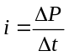 (1.1)
Burada
i Yağış şiddeti (mm/dk)
ΔP Düşen yağış yüksekliği (mm)
Δt Zaman aralığı (dk)
Yağmur verimi ise şu formülle hesaplanır:
r = 166,7 x i (1.2)
Burada r yağmur verimidir (L/sn.ha)
n yağışın tekerrür sayısı; F yağışın periyodu olmak üzere; n=1/F olarak ifade edilir. Proje bölgesinde süre-şiddet-frekans eğrileri mevcut değilse, çevredeki yağış istasyonlarının kayıtlarından, veya ampirik formüllerden yararlanarak i yağmur şiddeti veya r yağmur verimi genel olarak,
i = 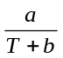 (1.3)
veya
i = 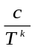 (1.4)
şeklinde ifade edilebilir.
Burada
i Yağış şiddeti (mm/dk)
a,b,c Drenaj alanının özelliklerine göre ve bölgeden bölgeye değişen katsayılar
T Yağış süresi (dk),
Yağış şiddetini belirlemek için tekerrür periyodunun ve yağış süresinin bilinmesi gerekir. Tekerrür sayısı veya dikkate alınacak yağmurun periyodu; proje alanındaki trafik yoğunluğu ve sosyo-ekonomik faaliyetlere göre seçilir. Tekerrür sayısı; büyük şehirlerde; n = 0,1–0,5; orta büyüklükteki şehirlerde; n = 0,5–1,0; kasaba ve köylerde; n = 2,0–3,0 tavsiye edilir.

Toplanma süresi (Geçiş süresi, Konsantrasyon süresi)
Toplanma süresi (geçiş), giriş süresi ve akış sürelerinin toplamıdır.
T = T_{giriş} +T_{akış} (1.5)
Burada
T_{giriş} Giriş süresi (dk)
T_{akış} Akış süresi (dk)

Giriş süresi
Yağmur sularının kanala ulaşması için, yağmursuyu giriş yapısına ulaşıncaya kadar arazide ve cadde arkından harcadığı süre olan giriş süresi veya yüzeysel toplanma süresi olan bu büyüklük, zeminde laminer bir yüzeysel akışın meydana geldiği ve bu akımın zemin üzerine yayılı vaziyette meydana geldiği yağış alanları için aşağıdaki bağıntı ile hesaplanabilir. Bu bağıntı r_{ı}.L_{o} değeri 3870’den (mm/sa) küçük olduğu zaman uygulanabilir.
T_{giriş} = 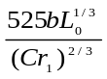 (1.6)
Burada
C Yüzeysel akış katsayısı
T_{giriş} Yüzeysel toplanma süresi (dk)
L_{o} Yüzeysel akış uzunluğu (m)
r_{ı} Yağış şiddeti (mm/sa)
b Arazi eğimi ve gecikme katsayısına bağlı katsayı
b katsayısı şu formülle hesaplanır:
b = 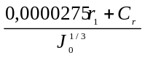 (1.7)
Burada
C_{r} Gecikme katsayısı
J₀ Arazi eğimi

Gecikme katsayısının değerleri Çizelge 1.1’den alınabilir.

Çizelge 1.1. C_{r} gecikme katsayısının değerleri
Yüzey şekli | Gecikme katsayısı (C_{r})
Pürüzsüz asfalt yüzey | 0,007
Beton yollar | 0,012
Katran ve çakıl kaplamalar | 0,017
Çimenle örtülü alanlar | 0,046
Sık çimle kaplı yüzeyler | 0,060

Arazideki yüzeysel akış süresi için Şekil 1.1’de verilen diyagram da kullanılabilir. Bu diyagram arazideki yüzeysel akış uzunluğu, toprak örtüsünün tipi ve yüzeyin eğimine göre dakika olarak yüzeysel akış süresini vermektedir.

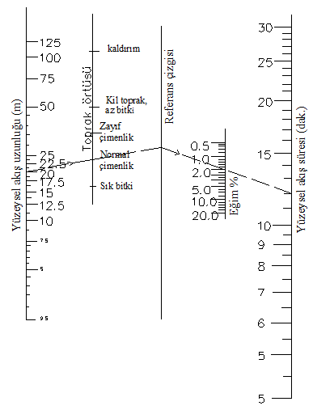
Şekil 1.1. Örtü şekline göre doğal arazide akış süresi

Tamamen kanalize olmuş meskun bölgelerde toplanan suların doğrudan kanallara verildiği ve yağmursuyu giriş yerleri arasındaki mesafelerin küçük olduğu meskun alanlarda ortalama yüzey eğimine göre giriş süreleri için Çizelge 1.2’de verilen değerler alınmalıdır.

Çizelge 1.2. Arazi yüzey eğimine göre giriş süreleri
Arazi eğimi | Giriş süresi (dk)
J < 1/50 | 15
1/50 < J < 1/20 | 10
J > 1/20 | 5

Akış Süresi
En uzaktaki kanaldan, toplanma noktasına kadar suyun gelmesi için kanallar içinde geçen süre olan akış süresi, L kanal uzunluğu ve V kanaldaki akış hızı olmak üzere T_{akış} = L/V şeklinde hesaplanır.

Yüzeysel Akış Katsayısı
İmar şekline göre verilen yüzeysel akış katsayısı değerleri için Çizelge 1.3’de verilen değerler tavsiye edilir. Yüzeysel akış katsayısı yağış devam ettikçe azalır. Ancak projelendirmede genellikle sabit alınır. Drenaj alanının çeşitli bölgelerinde yüzeysel akış katsayısı değerleri farklıdır. Ortalama akış katsayısı, her bir alanın ağırlıkları oranında dikkate alınarak hesaplanmalıdır.

Çizelge 1.3. Çeşitli alanlarda C katsayısı
Alan tipi |  | C katsayısı
Ticari alanlar
 | Şehir merkezleri | 0,70 – 0,95
 | Tali merkezler | 0,50 – 0,70
İkamet alanları
 | Tek katlı konut alanları | 0,30 – 0,50
 | Çok katlı ayrık nizam konut alanları | 0,40 – 0,60
 | Çok katlı bitişik nizam konut alanları | 0,60 – 0,75
Mücavir alanlar |  | 0,25 – 0,40
Çok katlı apartman alanları |  | 0,50 – 0,70
Endüstriyel alanlar |  | 0,50 – 0,80
 | Hafif sanayi alanları | 0,50 – 0,80
 | Ağır sanayi alanları | 0,60 – 0,90
Parklar |  | 0,20 – 0,35
Oyun alanları |  | 0,20 – 0,40
Gelişmemiş alanlar |  | 0,10 – 0,30

Yağış-Akış İlişkisi ve Akış Hidrografı
Yağış süresi, toplanma (geçiş) süresine eşit olan bir yağıştan meydana gelen akış hidrografı en büyük akımı verir. Yağmursuyu kanallarının bu duruma göre boyutlandırılmasına Rasyonel Metot adı verilir. Rasyonel metotta akış hidrografı Şekil 1.2’de verilen üçgen hidrograf oluşturur.

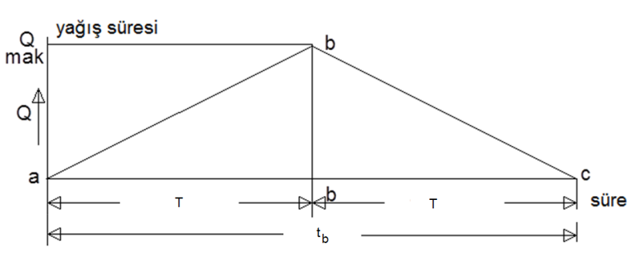
Şekil 1.2. Çeşitli süreli yağmur hidrografları
(T= Toplanma (geçiş) süresine eşit süreli yağışın pik debiyi ulaşma süresi, t_{b}= Akış hidrografının taban süresi, Q_{maks}=Yağmursuyu pik debisi (m³/s))

Gecikme (zaman) Katsayısı
Herhangi bir drenaj alanına düşen yağıştan meydana gelecek en büyük debi; yağış süresi toplanma (geçiş) süresine eşit olan yağmurun meydana getirdiği debi olup, yağmursuyu akış debisini hesaplamak için bu yöntem kullanılabilir (rasyonel metot). Akış süresinin artmasından dolayı meydana gelen gecikmenin (geçiş süresinin büyümesinin) dikkate alınması gerekir. Gecikme, belli bir zaman aralığındaki artan debinin bir kısmının kanal içinde su seviyesindeki artış sonucu depolanmasının sonucunu ifade eder.

Rasyonel Metoda Göre Yağmursuyu Debisinin Tayini
Bu metotta yağış ile dolaysız akış arasında lineer bir ilişki olduğu yani akış katsayılarının zamanla değişmediği ve yağışın tüm drenaj alanına üniform olarak düştüğü kabul edilir ve yağışın meydana getireceği maksimum debi şu formülle hesaplanır:
Q = CrA (1.8)
Burada
Q debi (L/sn)
C Yüzeysel akış katsayısı
r Yağmur verimi (L/sn.ha)
A Drenaj alanı (ha)
Rasyonel metot 1–1,5 km²’ye kadar iyi sonuçlar vermekle birlikte 5 km^{2’}ye kadar olan drenaj havzalarında kullanılabilir.
Rasyonel metodun kullanılabilmesi yağışın en az toplanma süresi (geçiş süresi) kadar devam etmesi gerekir. Büyük havzalarda yağışın, geçiş süresi kadar sürmesi ve bütün havza üzerine üniform dağılma olasılığı azaldığından bu metot kullanılamaz. Su toplama alanı 500 ha’dan büyükse; SCS (Soil Censervation Service), Common veya Williams boyutsuz hidrograf metotları, veya DSİ, Mockus, Sneyder sentetik birim hidrograf metotları kullanılabilir. Ayrıca literatürde kabul görmüş hidrolojik modeller de kullanılabilir. Bu metoların seçiminde havza alanı, eğimi, bitki örtüsü, zemin yapısı ve benzeri havzanın hidrolojik özellikleri göz önüne alınarak idarenin onayı alınmalıdır.

1.3.2.2 Yağmursuyu giriş yapıları
Her kavşak noktasına yerleştirilmek şartıyla yağmursuyu giriş yapıları; yağmursuyunun yolda 80–100 l/s’lik debiye ulaştığı noktalardan başlatılmalı ve sokak uzunluğu ve yol eğimine göre aralarındaki mesafe 50–80 m olmalıdır. Ayrıca yolların durumu ve su toplama noktaları da dikkate alınarak yol en kesiti boyunca giriş yapısı planlanabilir. Yağmur sularını drenaj sistemine alan giriş yapıları; cadde arklarındaki akışın yayalara ve motorlu trafiğe zarar vermeyecek şekilde, minimum maliyetle toplayıp uzaklaştırmalıdır. Yağmursuyu giriş yerlerinin bordür taşında bırakılan giriş yerleri, cadde arklarına konan giriş yerleri ve bu ikisinin kombinasyonu olan girişler olmak üzere üç ana tipi mevcuttur (Şekil 1.3).
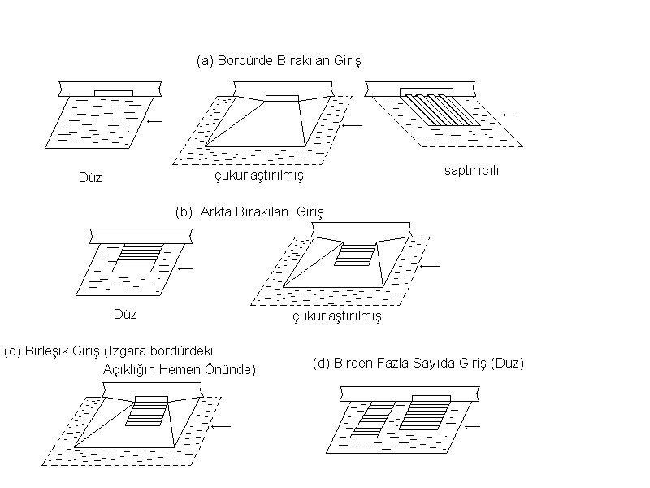
Şekil 1.3. Yağmursuyu giriş yerlerinin çeşitli tipleri

Çubukları bordüre paralel ızgaralar, en az tıkanmaya maruz kalmakta ve en iyi akım şartlarını vermektedir. Bisiklet tekerleklerinin ızgara çubuklarının aralarına girmemesi için ızgara delikleri arasındaki açıklık 2,5 cm’den küçük olmalıdır. Yağmursuyu giriş yapıları doğrudan bacalara bağlanmalı ve kanallara bağlanmasından kaçınılmalıdır.

1.3.3. Hidrolik Tasarım

1.3.3.1. Hız ve eğimler

Hızlar
Yağmursuyu kanallarında çökelmeleri engellemek için hız 0,5 m/sn’nin altına düşmemelidir. Ayrıca hız 5 m/sn’yi geçmemelidir.

Eğimler
Kanallarda eğimler 1:A şeklinde gösterilmelidir. Kanal eğimleri; kullanılan boru cinsine göre seçilen pürüzlülük katsayısı, boru çapı ve hız sınırlarına göre Colebrook-White, Manning veya Kutter denklemlerinden elde edilir veya yaklaşık olarak Çizelge 1.4’teki değerler alınabilir.

Çizelge 1.4. Farklı boru çapları çapları için beton kanallara verilebilecek minimum ve maksimum eğim sınırları

Çap  (mm) | Minimum Eğim  (A) | Minimum  istisnai eğim  (A) | Maksimum eğim  (A)
200 | 300 | ---- | 7
300 | 500 | ---- | 7
400 | 600 | 900 | 25
500 | 800 | 1000 | 25
600 | 1000 | 1500 | 25
700 | 1000 | 1500 | 50
800 | 1200 | 1800 | 50
900 | 1500 | 1800 | 50
1000 | 2000 | 2500 | 75
1200 | 2050 | 2500 | 75
1400  1600  2000  3000 | 2100  2150  2250  2500 | 2500  2500  2500  2500 | 75  75  75  75

Zemin eğimi yukarıda verilen hızlara göre kanallar için verilebilecek azami eğimlerden büyükse azami eğimler aşılmamalı, bu alanlar 1.3.5.2’deki kriterlere göre şütlü bacalarla geçilmelidir. Zemin eğimi, kanallar için verilebilecek eğimden küçükse (veya ters eğim varsa) kanalın bağlanacağı noktalardaki zemin kotları da dikkate alınarak, mümkünse 1.3.4’te verilen maksimum kazı derinliklerini aşmadan, kazı derinliğini en aza indiren eğimler seçilmelidir. Zemin eğimi, kanallar için verilebilecek asgari ve azami eğimler arasındaysa, kazı derinliklerini en aza indirmek için, hız kriterlerini de sağlamak koşuluyla kanal eğimleri zemin eğimlerine eşit kabul edilmelidir.

1.3.3.2. Yük kayıpları
Tasarımda, kanallarda üniform ve kararlı, türbülanslı akım olduğu kabul edilir. Kanallarda üniform ve kararlı, türbülanslı akım Colebrook-White, Manning veya Kutter denklemleri ile hesaplanabilir.

Sürtünme kayıpları
Borudaki sürtünme yük kayıplarını hesaplamak için mutlak boru cidar pürüzlülüğü (k), Manning katsayısı (n) veya Kutter katsayısı (m) kullanılıır.
- Colebrook-White denklemi
Tam dolu akışta, dairesel kesitli borularda akış hızı şu denklemle hesaplanır:
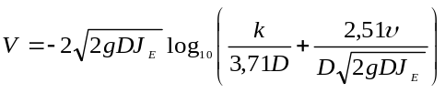 (1.9)
Burada;
V akış kesitindeki ortalama hız (m/sn)
g yerçekimi ivmesi m/sn²)
D borunun iç çapı (m)
J_{E} piyezometre çizgisinin eğimi (hidrolik gradyen)
k boru pürüzlülüğü (m)
yağmursuyunun kinematik viskozitesi (m²/sn)
Dairesel kesitli boruda kısmi dolu akımlar ve dairesel kesitli olmayan akımlar için yine (1.9) kullanılır. Bu durumda, borunun iç çapı (D) yerine 4R_{H} kullanılır. Burada R_{H} hidrolik yarıçaptır ve ıslak kesit alanının ıslak çevreye oranı olarak hesaplanır.
- Manning denklemi
Dairesel kesitli ve dairesel kesitli olmayan akımlar için tam dolu veya kısmi dolu olmasına bakılmaksızın, akış hızı Manning denklemi kullanılarak şu formülle hesaplanır:
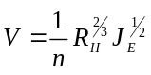 (1.10)

Burada
n Manning katsayısı
R_{H} hidrolik yarıçap (m)
J_{E} piyezometre çizgisinin eğimi (hidrolik gradyen)
- Kutter denklemi
Dairesel kesitli ve dairesel kesitli olmayan akımlar için akış hızı Kutter denklemi kullanılarak şu formülle hesaplanır:
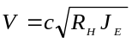 (1.11)
Burada
R_{H} hidrolik yarıçap (m)
J_{E} piyezometre çizgisinin eğimi (hidrolik gradyen)
c hidrolik yarıçapa ve Kutter katsayısına bağlı bir sabit
c sabitinin değeri şu formülle hesaplanır:
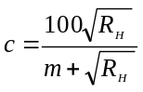 (1.12)
Burada
m Kutter katsayısı

Yersel kayıplar
Sürekli yük kayıplarına ek olarak birleşme noktalarında, kesit alanının değiştiği noktalarda, bacalarda ve fittinglerin kullanıldığı bütün noktalarda yersel yük kayıpları oluşur. Yersel kayıpları doğrudan hesaplamak için şu denklem kullanılmalıdır:
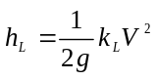 (1.13)
Burada
h_{L} yersel yük kaybı (m)
k_{L} yük kaybı katsayısı
V yağmursuyunun akış hızı (m/sn)
g yerçekimi ivmesi (m/sn²)

Toplam yük kaybı
Toplam yük kaybını hesaplamak için iki yöntem mevcuttur:
- Yersel yük kayıpları ve sürekli yük kayıplarının toplanması ve
- Boru pürüzlülüğü için gerçek değerden daha yüksek bir değer varsayılarak hesaplanan sürekli yük kayıplarının toplam yük kaybı olarak kabul edilmesi
Tavsiye edilen boru pürüzlülükleri kullanılırken, yersel kayıpların da hesaba katılıp katılmadığı düşünülmelidir. Boru pürüzlülüğü için 0,03 mm ile 3 mm arasında değerler kullanılır.
Aşağıdaki denklem kullanılarak, (1.10) ve (1.11) ile hesaplanan hız tahminlerini yaklaşık olarak kıyaslamak mümkündür:
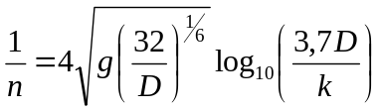 (1.14)

Burada
n Manning katsayısı
g Yerçekimi ivmesidir (m/sn²)
D Borunun iç çapı (m)
k Boru pürüzlülüğü (m)
Farklı boru malzemelerinin pürüzlülük katsayıları Çizelge 1.5’te verilmiştir.

Çizelge 1.5. Farklı boru malzemeleri için pürüzlülük, Manning ve Kutter katsayıları
Malzeme | Pürüzlülük (k, mm) | Manning katsayısı (n) | Kutter katsayısı (m)
Asbestli çimento | 0,025 | 0,011 | 0,12
Beton | 0,3 – 3 | 0,013 | 0,20-0,35*
Font | 0,26 | 0,012 | 0,13
CTP | 0,0015 | 0,009 | 0,12
Çelik | 0,045 | 0,012 | 0,13
* Beton kalitesine göre seçilmelidir.

1.3.3.3. Doluluk oranı
Yağmursuyu kanalları %90’a kadar doluluk oranlarına göre tasarlanabilir. Kısmi akışlı dairesel kesitli kanallardaki geometrik büyüklüklerle (hidrolik elemanlar) ilgili aşağıdaki Denklem (1.15) ve Şekil 1.4 ile Şekil 1.5 kullanılabilir.

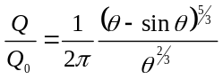 (1.15.a)
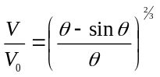 (1.15.b)
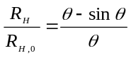 (1.15.c)
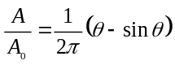 (1.15.d)
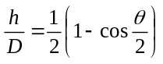 (1.15.e)
D
h
θ
Şekil 1.4. Dairesel kesitli kanallarda kısmi dolu akış özellikleri

Burada
θ Kısmi akış şartlarında oluşan su yüzeyinin dairesel kesit merkezinde oluşturduğu açıdır (radyan)
D Kanal çapıdır (m)
A₀ Tam dolu akışta kanal kesit alanıdır (m²)
R_{H,0} Tam dolu akışta kanalın hidrolik yarıçapıdır (m)
V₀ Tam dolu akışta akış hızıdır (m/sn)
Q₀ Tam dolu akıştaki debidir (m³/sn)
Q Kısmi akış şartlarında kanaldaki debidir (m³/sn)
V Kısmi akış şartlarında kanaldaki akış hızıdır (m/sn)
R_{H} Kısmi akış şartlarında kanalın hidrolik yarıçapıdır (m)
A Kısmi akış şartlarında kanal kesit alanıdır (m²)
h Kısmi akışta kanaldaki su derinliğidir (m)
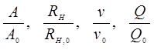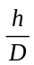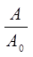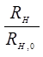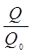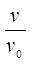
Şekil 1.5. Dairesel kesitli kanallarda hidrolik elemanlar

1.3.3.4. Yol enkesitleri
Teknik altyapı tesislerinin çeşitli yol enkesitlerinde konumlandırılması ile ilgili esaslar Bölüm 1.6’da verilmiştir.

1.3.4. Hendek (tranşe) Derinlikleri
Hendek derinlikleri (akar kot ile yol kırmızı kot arasındaki yükseklik farkı) için ortalama olarak Çizelge 1.6’da verilen değerler alınmalıdır.

Çizelge 1.6. Kanal çaplarına göre hendek derinlikleri
Kanal çapı (mm) | Derinlik (cm)
300 | 150
400 | 160
500 | 170
600 | 180
700 | 190
800 | 200
900 | 210
1000 | 220
1100 | 230
1200 | 240
1400 | 260
1600 | 280
1800 | 300
2000 | 320
2200 | 340
2400 | 360
2600 | 380
2800 | 400
3000 | 420

1.3.5. Bacalar

1.3.5.1. Kontrol (muayene) bacaları
Sokakların kavşak yerleri ile kanalların yön veya eğim değiştirdiği noktalarda kontrol bacası konulmalıdır. Bunun haricinde, <φ1200 borularda 50-70 m’de bir, > φ1200 borularda 100 m’de bir baca konulmalıdır. Bakım amacıyla içine girilebilen kesitlerde baca aralığı daha büyük olabilir. Yerel şartlara ve temizlik araçlarının teknik kapasitesine göre bu değerler arttırılabilir.

1.3.5.2. Şütlü bacalar
Sokak eğimlerinin kanallar için kabul edilen eğimlerden daha fazla olması halinde, kanallar üzerinde şüt ve kaskatlar yapmak suretiyle uygun eğimler temin edilmelidir. Şütler kontrol bacalarında düzenlenmeli ve şütün yapılması gerekli olan her yere bir kontrol bacası konulmalıdır. Şüt yüksekliği 0,75-4 m arasında alınabilir.

1.3.5.3. Baca kapakları
Baca kapakları üzerine gelecek trafik yüklerini taşıyabilecek özellikte ve TS EN 1478 e uygun olarak imal edilmelidir. Tesiste nerede ne tür kapak kullanılacağı projesinde belirtilmiş olmalıdır. Kapakların deneyleri TS EN 1478 e göre yapılmalıdır.

1.3.5.4. Merdivenler
Muayene bacalarında veya ihtiyaç duyulan diğer yerlerde paslanmaya ve bozulmaya karşı gerekli işleme tabi tutulmuş malzemeden üretilmiş merdivenler kullanılmalı, merdivenlerin beton içinde kalan kısımları hariç sıcak usulle ziftlenmelidir. Merdivenler DIN 121’de yer alan şartları sağlamalıdır.

1.3.5.5. Elastomer contalar
Muflu boruların ek yerlerinde ve tüm baca elemanlarında TS EN 681-1,2,3,4 standardına uygun esnek özelliği olan ve fazla şekil değiştirmeye yatkın sentetik kauçuk ve plastikten imal edilmiş contalar kullanılmalıdır. Contaların laboratuar deneyleri yapılarak uygunluğunun tespit ve tescil edilmiş olması şartı aranır.

1.3.5.6. Baca Elemanları (Ø1000-Ø1200)
Baca çemberine ait detaylar Şekil 1.6’da, bu elemana ait boyutlar ise Çizelge 1.7’de verilmiştir.
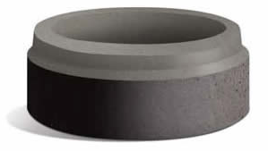 | 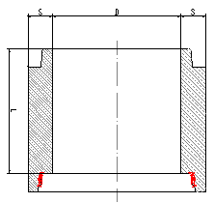
Şekil 1.6. Baca çemberi

Çizelge 1.7. Baca çemberine ait boyutlar
Ürün İsmi | Çap | Boy | Et Kalınlığı
Ürün İsmi | D | L | S
Ürün İsmi | (mm) | (mm) | (mm)
Baca Çemberi (Ø1000) Entegre Contalı | 1000 | 350 | 150
Baca Çemberi (Ø1000) Entegre Contalı | 1000 | 600 | 150
Baca Çemberi (Ø1200) Entegre Contalı | 1200 | 350 | 150
Baca Çemberi (Ø1200) Entegre Contalı | 1200 | 600 | 150
Baca Yükseltme Halkası 5,5 cm. | 620 | 55 | 75

1.3.5.7. Baca Konileri (Ø1000 – Ø1200)
Baca konisine ait detaylar Şekil 1.7’de, bu elemana ait boyutlar ise Çizelge 1.8’de verilmiştir.
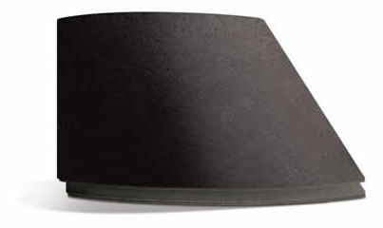 | 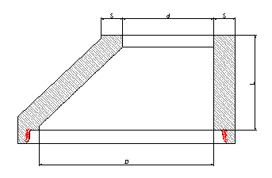
Şekil 1.7. Baca konisi

Çizelge 1.8. Baca konisi boyutları
Ürün ismi | Çap | Çap | Boy | Dış Yük | Et Kalınlığı
Ürün ismi | D (mm) | d (mm) | L (mm) | h (mm) | S (mm)
Ø1000 Baca Koniği (Entegre contalı) | 1000 | 620 | 650 | 745 | 150
Ø1200 Baca Koniği (Entegre contalı) | 1200 | 620 | 782 | 877 | 150

1.3.5.8. Baca Elemanları (Ø625)
Baca elemanlarına ait detaylar Şekil 1.8’de, bu elemanların boyutları ise Çizelge 1.9 ve Çizelge 1.10’da verilmiştir.
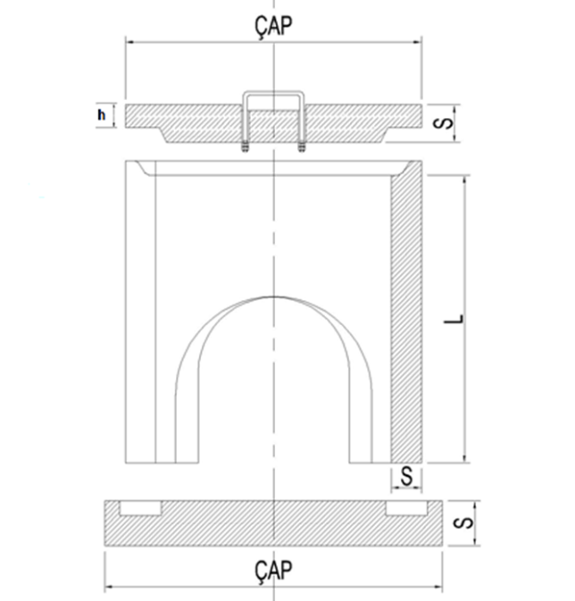
Şekil 1.8. Baca elemanları

Çizelge 1.9. Baca elemanlarının boyutları-1
Ürün İsmi | Çap | Boru Boyu | Boru Et
Ürün İsmi | D | L | Kalınlığı(S)
Ürün İsmi | (mm) | (mm) | (mm)
Baca Çemberi | 625 | 500 | 80
Baca Çemberi | 625 | 250 | 80
Baca Taban Elemanı 1 giriş | 625 | 800 | 80

Çizelge 1.10. Baca elemanlarının boyutları-2
Ürün İsmi | Çap | Et kalınlığı
Ürün İsmi | Çap | (h) | (S)
Ürün İsmi | (mm) | (mm) | (mm)
Ø 625 baca kapağı | 785 | 120 | 150
Ø 625 baca taban elemanı | 895 | --- | 120

1.3.5.9. Entegre Contalı Ø200 - Ø600 Arası Muayene Bacası Taban Elemanları
Entegre contalı Ø200 - Ø600 arası muayene bacası taban elemanları Şekil 1.9’da bu elamanların boyutları ise Çizelge 1.11’de verilmiştir.
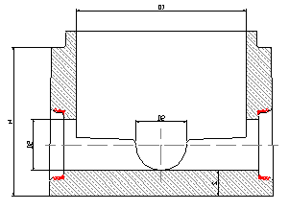 | 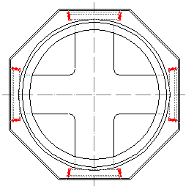
Şekil 1.9. Entegre contalı Ø200 - Ø600 arası muayene bacası taban elemanları
Çizelge 1.11. Entegre contalı Ø200 - Ø600 arası muayene bacası taban elemanlarının boyutları
Çap | Çap | Boy | Et Kalınlığı
D1 | D2 | H | S
(mm) | (mm) | (mm) | (mm)
1320 | 200 | 880 | 150
1320 | 300 | 880 | 150
1320 | 400 | 980 | 150
1320 | 500 | 980 | 150
1320 | 600 | 980 | 150
1.3.5.10. Entegre Contalı Ø800 – Ø1000 Arası Muayene Bacası Taban Elemanı Geçiş Kapakları
Entegre contalı Ø800 – Ø1000 arası muayene bacası taban elemanı geçiş kapakları Şekil 1.10’da, bu elemanların boyutları ise Çizelge 1.12’de verilmiştir.
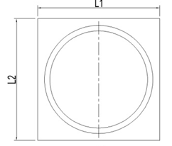 | 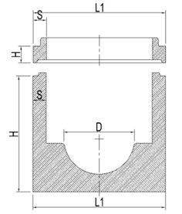 | 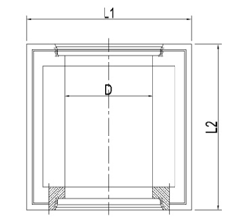
Şekil 1.10. Entegre contalı Ø800 – Ø1000 arası muayene bacası taban elemanı geçiş kapakları

Çizelge 1.12. Entegre contalı Ø800 – Ø1000 arası muayene bacası taban elemanı geçiş kapaklarının boyutları
Çap, D | L1 | L2 | Boy, H | Et Kalınlığı, S
(mm) | (mm) | (mm) | (mm) | (mm)
800 | 1500 | 1500 | 192 | 150
1000 | 1650 | 1500 | 192 | 225

1.3.5.11. Entegre Contalı Ø625 Muayene Bacası ve Taban Elemanları
Entegre contalı Ø625 muayene bacası ve taban elemanına ait detaylar Şekil 1.11 ve Şekil 1.12’de, bu elemanın boyutları ise Çizelge 1.13 ve Çizelge 1.14’de verilmiştir.
Şekil 1.11. Entegre contalı Ø625 muayene bacası ve taban elemanı-1

Çizelge 1.13. Entegre contalı Ø625 muayene bacası ve taban elemanı boyutları-1
Çap | Boy | Et Kalınlığı
D | L | S
(mm) | (mm) | (mm)
625 | 600 | 120
625 | 300 | 120

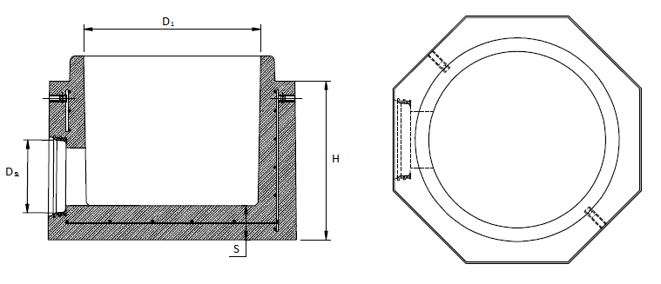
Şekil 1.12. Entegre contalı Ø625 muayene bacası ve taban elemanı-2

Çizelge 1.14. Entegre contalı Ø625 muayene bacası ve taban elemanı boyutları-2
Çap | Çap | Boy | Et Kalınlığı
D1 | D2 | H | S
(mm) | (mm) | (mm) | (mm)
625 | 200 | 560 | 120

1.4. YAĞMURSUYU DEPOLAMA VE GECİKTİRME YAPILARI
Şehirleşmenin yağmursuyu drenajı üzerindeki olumsuz etkilerini azaltmak amacıyla, kentsel yağmursuyu yönetim sistemlerinde bekletme ve geciktirme yapılarına ihtiyaç duyulur. Kentsel su havzalarında, yüzeysel akış miktarındaki büyük değişimlerin sebepleri arasında şunlar sayılabilir:
- Sokaklar, caddeler ve otoparklar ile çatıların geçirimliliğinin düşük olması ve yağmursuyunun infiltrasyonunu olumsuz yönde etkilemeleri sebebiyle yüzeysel akışın toplam hacminin artması.
- Yapay kanalların, kontrol sistemlerinin, kaldırım kenarındaki kanalların ve yağmursuyu toplama sistemlerinin hidrolik verimlerindeki farklılıklar sonucunda akış hızlarının ve taşkın piklerinin artması.
Yağmursuyu depolama sistemlerinin sınıflandırılması Şekil 1.13’de verilmiştir. Depolama sistemleri kaynakta kontrol ve mansapta kontrol olarak ikiye ayrılır. Kaynakta kontrol sistemleri genellikle daha küçük depolama sistemlerinden oluşur ve mansaptaki kanalların daha ekonomik boyutlandırılmasına imkan sağlar.
Kaynakta kontrol sistemleri;
- Yerinde bertaraf (sızdırma, geçirimli kaplamalı yüzeyler oluşturma)
- Giriş kontrolü (Çatı depolaması ve otopark alanları oluşturma)
- Sahada geciktirme (Yağmursuyu kanalları, ıslak ve kuru havuzlar, beton hazneler ve yeraltı drenajı)
Mansapta depolama sistemleri;
- Hat üzerinde ve hat dışında geciktirme (yağmursuyu kanalları, tüneller, depolama noktaları, borular, yerüstü havuzlar ve yağmursuyu taşıma sistemlerine seri olarak bağlanmış olan diğer tesisler)
- Hat dışında depolama (yağmursuyu taşıma sistemine seri olarak bağlanmamış sistemler)
- Atıksu arıtma tesisinde bekletme (birleşik sistemde)
sağlar.

Yerinde bertaraf
Giriş kontrolü
Sahada geciktirme
Kaynakta kontrol
Sızdırma
Geçirimli kaplamalı yüzeyler
Çatı tipi depolama
Otopark alanları oluşturma
Drenaj kanalları
Kuru ve ıslak havuzlar
Beton hazneler
Hat üzerinde bekletme
Hat dışında bekletme
Atıksu arıtma tesisinde bekletme
Beton hazneler
Açık havuzlar
Kanalizasyon şebekesi
Boru hatları
Beton hazneler
Yeraltı havuzları
Tüneller
Mansapta depolama
Şekil 1.13. Depolama sistemlerinin sınıflandırılması

1.4.1. Yüzeysel Geciktirme Yapıları
Yüzeysel geciktirme yapıları, uzun geciktirme havuzları (veya kuru geciktirme havuzları) ve bekletme havuzlarıdır (Şekil 1.14, Şekil 1.15). Kuru geciktirme havuzları, yağıştan sonra tamamen boşalan havuzlardır. Bekletme havuzları ise yağıştan sonra uzun bir süre su seviyesini koruyan havuzlardır. Bu sistemlerde su, şev kenarından hazneye girer ve bir perfore deşarj kanalı vasıtasıyla yavaş yavaş deşarj edilir. Perfore kanalda tıkanmaları önlemek amacıyla kanalın etrafına, kaba parçacıklara sahip filtre malzemesi konulur. Havuzdaki su seviyesini istenen seviyede tutmak amacıyla bir taşma savağı yapılır. Yağmursuyuyla birlikte havuza gelen katı maddelerin büyük bir kısmı havuzda çökelir.
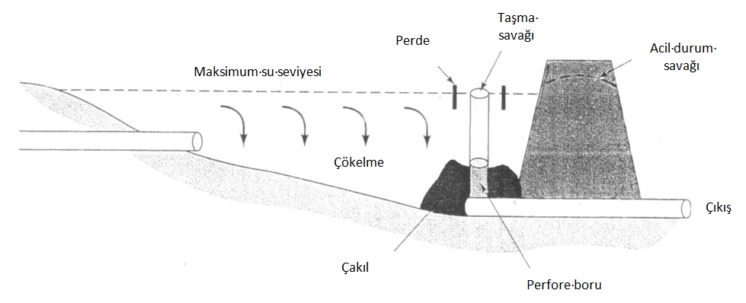
Şekil 1.14. Uzun geciktirme havuzu

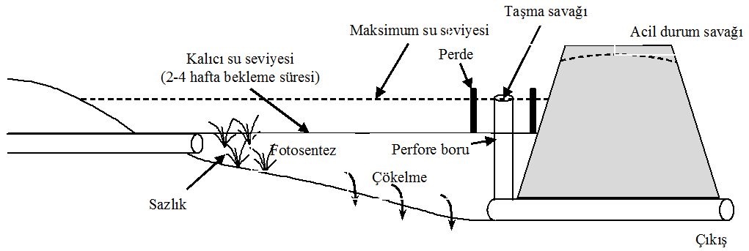
Şekil 1.15. Bekletme havuzu

Su miktarı ve su kalitesini kontrol etmek amacıyla tasarlanmış çok amaçlı bir bekletme havuzu Şekil 1.16’da verilmiştir. Burada taşma savağı (dolu savak) kademeli olarak tasarlanmış olup, su kalitesi açısından tasarım hacmi aşıldığında su, çok yavaş bir şekilde tahliye edilmektedir. Diğer kademeler sadece depolama hacmi sağlamakta ve taşmaların/erozyonun önlenmesi amacıyla pik debileri kontrol etmektedir.

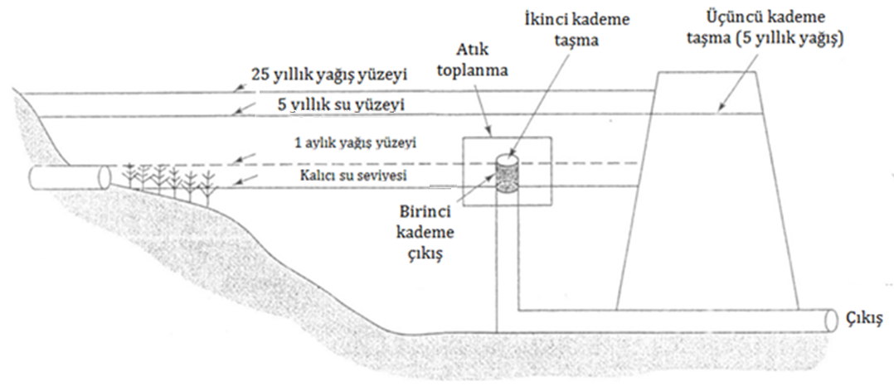
Şekil 1.16. Çok amaçlı geciktirme-bekletme havuzu

Uzun geciktirme havuzları ile bekletme havuzlarındaki tahliye yapıları, bu sistemlerin kullanım amaçlarına bağlı olarak değişiklik göstermektedir.

1.4.2. Geciktirme Yapılarının Boyutlandırılması
Bir yağış süresince veya sonrasında geciktirilen su hacmi; yüzeysel akış hacmi, geciktirme sisteminin çıkış yapısı/yapıları ve sistemin depolama hacmine bağlıdır. Geciktirme sisteminin boyutlandırılmasında kütlenin korunumu (süreklilik şartı) denklemi kullanılırsa; geciktirme havuzu hacmi, havuza giren ve çıkan debilerin zamana bağlı integrasyonundan elde edilir. Buna göre havuz hacmi şu formülle hesaplanır:

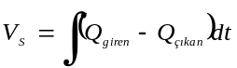 (1.16)
Burada
V_{s} Havuz hacmi (L)
Q_{giren} Havuza giren debi (L/sn)
Q_{çıkan} Havuzdan çıkan debisi (L/sn)
t Zaman (sn)
Bu integralin sonucu, havuz hacmine eşittir ve Şekil 1.17’de koyu renkli alana karşılık gelir. Bu değer V_{maks} değerine eşit olup, havuza giren ve çıkan debilerin eşit olduğu andır. Bu andan itibaren havuzdan çıkan debi havuza giren debiden büyük olacak ve havuzdaki su seviyesi düşmeye başlayacaktır.
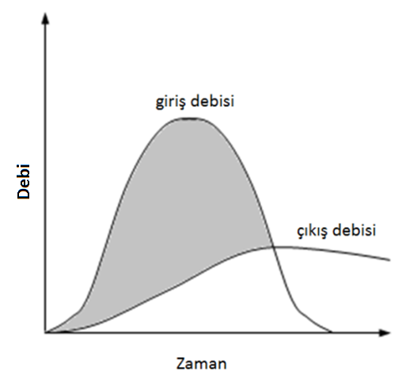
Şekil 1.17. Depo hacminin belirlenmesi

Geciktirme havuzlarının ön boyutlandırmasında regresyon modelleri, rasyonel metot veya rasyonel metoda dayanan basit yöntemler kullanılmaktadır. Ön boyutlandırmadan sonra, giren ve çıkan akımın hidrografları kullanılarak farklı senaryolar için simülasyonlar yapılarak depo hacimleri ve çıkış yapısı tasarımı kesinleştirilir. Geciktirme sistemlerinin depo hacimlerini belirlemek için uygulanacak olan klasik metot aşağıdaki adımlardan oluşmalıdır:
- Basitleştirilmiş bir metot kullanılarak ön boyutlandırma yapılmalı ve depo hacmi belirlenmelidir.
- Topografik harita üzerinde istenen hacim ve çıkış yapısına sahip bir geciktirme yapısının genel vaziyet planı hazırlanmalıdır.
- Kademe, depo hacmi, çıkış debisi gibi parametrelere ait farklı senaryolar kurgulanmalıdır.
- Kurgulanan senaryolarla bir bilgisayar modeli uygulanarak simülasyon yapılmalıdır.
- Belirlenen hacim ve çıkış yapısı, istenen hedefleri ve tasarım kriterlerini sağlamıyorsa, yeniden boyutlandırma yapılmalı ve çıkış yapıları yeniden tasarlanmalıdır.
- Tasarımdan sonra 3. ve 4. adımlar tekrarlanmalı ve istenen hedefler ile tasarım kriterleri sağlanana kadar bu işleme devam edilmelidir.
Giriş suyu hidrografları, literatürde bulunan bir dizi yağış-yüzey akışı modeli kullanılarak üretilebilir (rasyonel metot, birim hidrograf ve sentetik hidrograf vb.).
Kolaylık olması bakımından üçgen şekilli giriş ve çıkış hidrograflarının kullanılması
önerilmektedir. Bu şekilde ön boyutlandırma yapılarak depo hacmi belirlenebilir. Geciktirme havuzu hacmi, Şekil 1.18’de gösterilen taralı alana eşittir. Bu ise matematiksel olarak şu formülle hesaplanır:
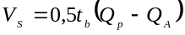 (1.17)
Burada
t_{b} Pik debiye kadar geçen sürenin iki katı (Şekil A.11’de 2 * t_{p})
Q_{P} Pik giriş suyu debisi (L/sn)
Q_{A} Kabul edilen çıkış pik debisi (L/sn)
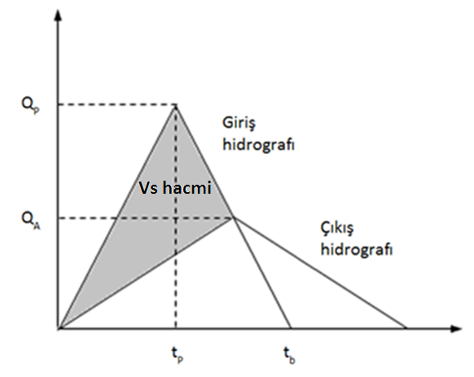
Şekil 1.18. Geciktirme havuzu giriş ve çıkış hidrografları

Rasyonel metotta t_{p}, toplanma süresine (T) eşit olup, t_{b} ise toplanma süresinin iki katıdır (t_{b}=2T_{c}).
Giriş hidrografının üçgen, çıkış hidrografının trapez olması halinde depolama hacmi şu formülle bulunur:
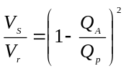 (1.18)
Burada
V_{r} Yüzeysel akış hacmi (giriş hidrografının alanı)
Q_{P} Pik giriş suyu debisi (L/sn)
Q_{A} Kabul edilen çıkış pik debisi (L/sn)

Bu işlemde, giriş ve çıkış hidrograflarının artışa denk gelen kollarının, kabul edilebilir çıkış suyu pik debisine kadar kesiştiği varsayılmıştır (Şekil 1.19). Çıkış debisi, geciktirme havuzunda değişen su seviyesine bağlı olarak bulunan, mansap kanalı taşıma kapasitesidir. Mansap çıkışı basınçlı yağmursuyu kanalı olması halinde çıkış pik debisini bulmak için aşağıdaki dip savak denklemi kullanılabilir:
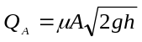 (1.19)
Burada
g Yerçekimi ivmesini (m/sn²)
h Hazne su seviyesi ile kanal eksen kotu arasındaki fark
A Çıkış kanalı enkesit alanı,
µ Debi katsayısı (0,65–0,75 arasında)

Şekil 1.19’daki trapez kesitli çıkış hidrografının alanı hazneden çıkan su hacmine eşittir.
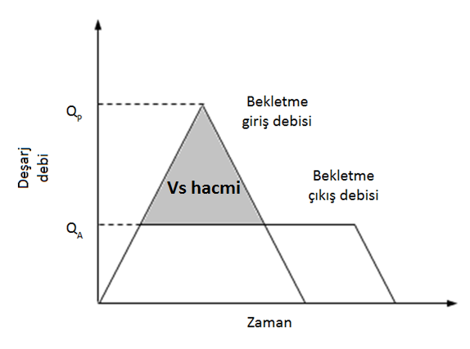
Şekil 1.19. Geciktirme havuzu üçgen giriş ve trapez çıkış hidrografları

1.4.3. Yağmursuyunu Yeraltına Besleme
Yağmursuyunun yeraltına verilmesi ile ilgili uygulamalar şu şekilde sınıflandırılır:
- Yağmur hendekleri ve filtre şeritler
- Gözenekli kaplamalar
- Sızdırma hendekleri
- Sızdırma hazneleri
- Yeraltısuyu yenileme kuyuları
- Yeraltında depolama
Perfore boruların kullanılması ile askıda katıların, kanala girmeden önce dolgu malzemesinde tutulması sağlanabilmektedir (Şekil 1.20). Özel mülk geçişlerinde, otoparklarda, parsel geçişlerinde ve kısıtlı yüzey alanına sahip diğer yerlerde hendek kullanımı daha uygundur. En büyük avantajları, çok dar kesitlerle geçişlerin mümkün olması ve yön değiştirmenin kolay olmasıdır. Bu tip sistemlerde askıda katıların, perfore boruların kullanıldığı sistemlerdeki dolgu malzemesinde tutulması mümkün olmadığından, kanalların tıkanması hem tasarım hem de işletme sırasında büyük bir problemdir. Bu problemleri azaltmak için hendek sistemlerinde filtrasyon bacaları, derin toplama hazneleri, sentetik fiber filtreler ve torbalı filtreler kullanılmalıdır.
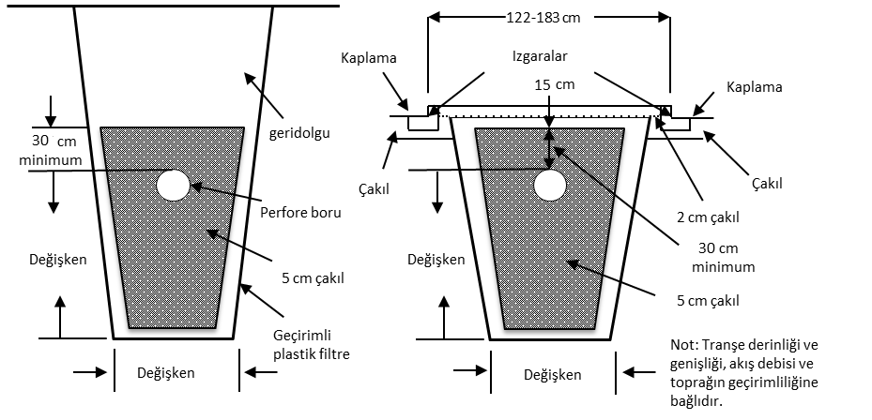
Şekil 1.20. (a) perfore yağmursuyu kanalları ile birlikte kullanılan tipik hendek,
(b) otoparklarda kullanılan tipik hendek

Sızdırma hazneleri, toplanan yüzeysel akışın yeraltına sızdırıldığı yağmursuyu geciktirme sistemleridir. Şekil 1.21’de, depolama ve infiltrasyon amacıyla kullanılan çok amaçlı bir infiltrasyon haznesi verilmiştir. İnfiltrasyon hazneleri genellikle otoparklarda ve kentsel açık alanlarda, karayolu geçişlerinde ve yol kavşaklarında (trafik adalarında) kullanılır. İnfiltrasyon hazneleri genellikle yüksek alan ihtiyacına sahip olup, askıda katıların birikimi sonucu tıkanma problemlerine açıktır. Bu haznelerde biriken su, güvenlik sorunlarına yol açabilir ve burada haşere üremesine neden olabilir.

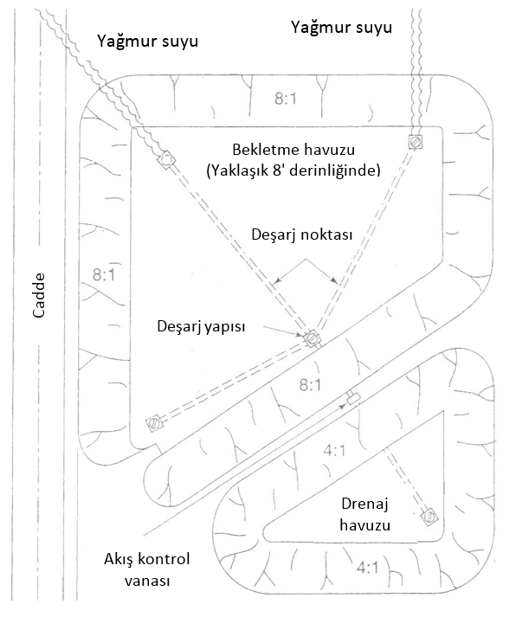
Şekil 1.21. İnfiltrasyon haznesi

1.4.3.1. İnfiltrasyon uygulamaları
Yağmursuyu hendekleri, düz tabana sahip, kıyıları hafif eğimli, sığ ve sazlık göletlerdir. Filtre şeritleri, yağmursuyunun, bir kanal sistemine girmeden önce geçtiği arazi şeritleri olarak tanımlanır. Bu uygulamalarda yağmursuyunun bir kısmı infiltrasyon yoluyla yeraltına geçer ve filtre edilir. Bu sayede askıda katı maddelerin ve diğer bazı kirleticilerin arıtımı da gerçekleştirilir. Bu uygulamada aynı zamanda doğrudan bağlantılı geçirimsiz alanlar ve yüzeysel akış hızı azaltılmış olur. Cadde ve sokaklardan, otoparklardan ve çatılardan gelen yüzeysel akışı kontrol etmek için kullanılır.
Otoparklarda yüzeysel akış kalitesinin kontrol altında tutulması amacıyla gözenekli zemin ve modüler kaplama (modüler gözenekli kaplama malzemeleri) kullanılabilir.
İnfiltrasyon (perkolasyon) hendekleri açık veya yeraltında (kapalı) olarak tasarlanabilir. Perfore boru kullanılması durumunda, yağmursuyunun hendek boyunca dağıtılması mümkün olmaktadır.

1.4.3.2. Yeraltı suyu besleme kuyuları (sızdırma kuyuları)
Sızdırma kuyuları, yağmursuyunun doğrudan yeraltı suyuna sızdırılması amacıyla kullanılır. Şekil 1.22’de bir sızdırma kuyusu verilmiştir. Sızdırma kuyuları, drenajın zor olduğu bölgelerde yüzeyde su birikmesini önlemek için kullanılır. Bu sistemler, infiltrasyon hazneleri ile birlikte kullanılarak geçirimsiz tabakalardan suyu sızdırmak için de kullanılır.
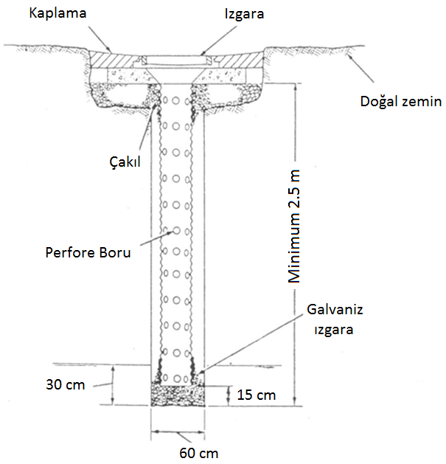
Şekil 1.22. Sızdırma kuyusu

1.4.3.3. Yeraltında depolama
Yerüstünde depolama havuzlarının uygun olmadığı yerlerde yeraltı depoları etkin bir şekilde kullanılabilir. Bu depolar, deponun yağmursuyu kanalına seri olarak bağlandığı hat-üstü şeklinde olabildiği gibi, yağmursuyunun toplandıktan sonra, istenen debide kanala veya açık bir dere yatağına tahliye edildiği, hat-harici şeklinde de olabilir. Bir hat-üstü sistemin kapasitesi aşıldığında, kanalda taşma meydana gelebilir. Şekil 1.23’de, bir çıkış-kontrollu, hat-harici yağmursuyu geciktirme deposu verilmiştir.
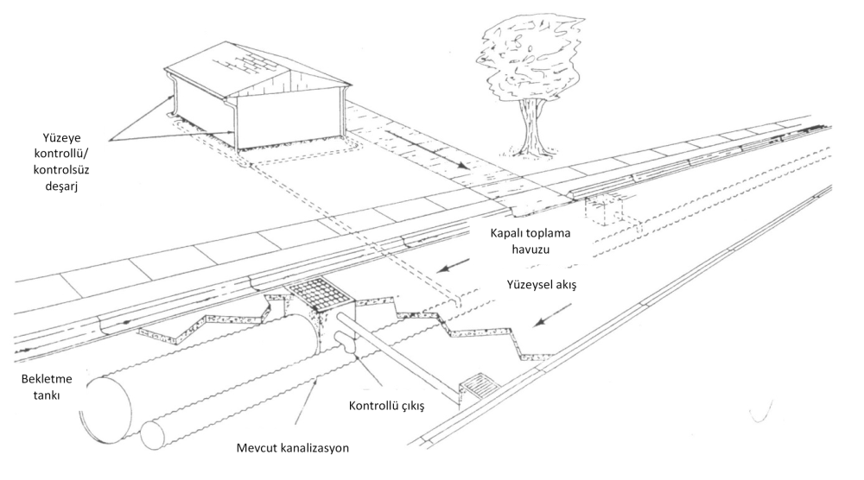
Şekil 1.23. Giriş-kontrollü hat harici yağmursuyu geciktirme deposu

1.5. ÇATI VE BAHÇE YAĞMUR SULARININ KAZANIMI
Yağmursuyunun sahada toplanması ve evlerde, işyerlerinde ve bahçelerde kullanma suyu olarak kullanılması, umuma mahsus su dağıtım ve temin sistemlerine bir alternatiftir. Ayrıca, yüzey akışının azaltılması yönünde olumlu etkileri olduğu için bu sistemler ek avantajlar sağlamaktadır.
Bu bölümde, kullanma suyu temini amacıyla uygulanan yağmursuyu hasat sistemlerinin tasarımı, kurulumu, test edilmesi ve bakımı ile ilgili BS EN 8515 standardında yer alan hususlarda öneriler sunulmaktadır.

1.5.1. Yağmursuyu Hasat Sistemlerinin Çeşitleri
Yağmursuyu hasat sistemleri temel olarak üç çeşittir (Şekil 1.24).
- Toplama tanklarında suyun toplandığı ve kullanım noktalarına doğrudan pompalandığı sistemler
- Toplama tanklarında suyun toplandığı ve kullanım noktalarına cazibeyle iletildiği sistemler
- Toplama tanklarında suyun toplandığı, belirli sarnıçlara pompalandığı ve buradan kullanım noktalarına cazibeyle iletildiği sistemler
Bu temel çeşitler de muhtelif alt gruplara ayrılabilir:
- Tankların iç veya dış ortamlarda yapıldığı sistemler
- Tek başına çalışan veya toplu halde, bağlantılı olarak çalışan tankların bulunduğu sistemler
- Yerüstü, kısmi gömülü veya yeraltı tanklarının bulunduğu sistemler
- Birçok parseli besleyen ortak tankların bulunduğu sistemler
- Paket sistemler ve bunların bileşenlerinin kullanıldığı sistemler

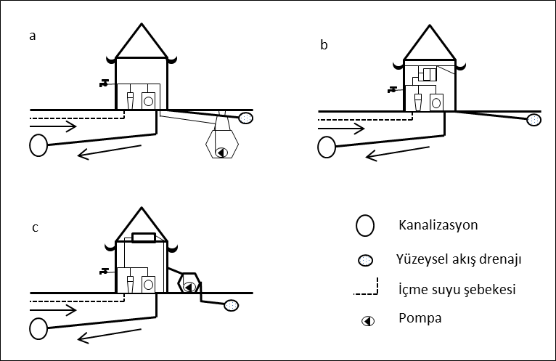
Şekil 1.24. a) doğrudan depodan pompalama yapılan sistem (yeraltı tankı) b) cazibeyle depodan dağıtım yapılan sistem c) sarnıca pompalanarak oradan cazibe ile dağıtım yapılan sistem (yerüstü)

BS EN 8515 standardı, içme suyu kalite standartlarını sağlaması beklenmeyen, yıkama suyu, tuvalet suyu ve bahçe sulama suyu gibi evsel kullanma sularının (evsel, ticari, endüstriyel ve umuma mahsus yerlerdeki su ihtiyaçları) yağmursuyundan temin edilmesi ile ilgili hususları içermektedir. İçme, gıda hazırlama ve pişirme, bulaşık yıkama ve kişisel hijyenle ilgili su ihtiyaçlarının karşılanmasına dair hükümler içermemektedir. Yağmursuyunun yangın suyu veya ticari sulama suyu olarak kullanılmasıyla ilgili özel hükümler bulunmasa da, bu kullanım alanları standart kapsamı dışında bırakılmamıştır.

1.5.2. Yağmursuyu Hasat Sistemlerinin Tasarımı

1.5.2.1. Boyutlandırma
Bir yağmursuyu hasat sisteminin optimum depolama hacmi, evsel olmayan kullanma suyu ihtiyacı ve yağış miktarına bağlı olduğundan, sistemi boyutlandırmak için şu faktörlerin belirlenmesi gerekir:
- Yağış miktarı,
- Toplama yüzeyinin tipi ve boyutu,
- Kurulacak sistemin mevcut ve gelecekteki sayısı ve tipi.
Hesap yöntemleri olarak tavsiye edilen üç farklı boyutlandırma yöntemi DIN 1989-1’den alınmıştır.
Yağmursuyu hasat sisteminin depo kapasitesi aşağıdaki üç yöntemden biri kullanılarak hesaplanmalıdır:
- Günlük ihtiyacın sürekli olduğu, hiç bir hesap yapılmasına gerek olmayan evsel ihtiyaçlar için basit yaklaşım
- Basit formüllerle daha doğru depo hacimlerinin tahmin edildiği ara yaklaşım
- Standart olmayan, ihtiyacın yıl içinde değişken olduğu sistemler için detaylı hesap yaklaşımı
Yüzeysel akış yönetimi için yağmursuyu hasat sistemleri, yüzeysel akış miktarının ortalama evsel olmayan kullanma suyu ihtiyacından daha küçük olduğu durumlarda tercih edilmelidir. Yüzeysel akış miktarının ihtiyaçtan fazla olması durumunda, fazla depo kapasitesi kalması düşük bir olasılıktır.
Daha büyük yağmursuyu hasat sistemlerinde sistemin boyutu, en ekonomik çözümü seçmek için detaylı hesap yaklaşımı ile belirlenmelidir.
Depo hacmi belirlendikten sonra, tanklar ve depo sistemleri, kapasitelerine göre değil, çalışma kapasitelerine göre boyutlandırılmalıdır.
Tank boyutları hesaplanırken, yağış miktarındaki değişimler de göz önüne alınmalıdır. Ancak, belirli bir sınırdan sonra daha büyük depo hacimleri yapmak fayda sağlamamaktadır. Daha büyük hacimler, yüzeysel akışın veya kanal debilerinin azaltıldığı sistemler için uygun olmaktadır.

1.5.2.2. Basit yaklaşım
Yağmursuyu hasat sisteminin boyutlandırılması amacıyla basit yaklaşımda depo kapasitesi şu metotla belirlenir:
Öncelikle, çatı yüzey alanı BS EN 12056-3’e göre belirlenir ve sistemin kurulacağı bölgedeki yıllık ortalama yağış miktarı tahmin edilir.
Depo kapasitesi genellikle Şekil 1.25’de verilen uygun bir grafikten okunur. Ancak, çatı yüzey alanı bu grafikteki değerlerden daha büyük veya yıllık ortalama yağış miktarı grafikte verilen aralığın dışındaysa hane halkı nüfusu dikkate alınarak depo kapasitesi belirlenmelidir.
Basit yaklaşımda şu varsayımlar kullanılmıştır:
- Tuvalet ve yıkama ihtiyaçları için günlük ortalama su ihtiyacı, yıl boyunca 50 L/kişi.gün değerinde sabit kalmaktadır.
- Yağış miktarı, yıl boyunca yıllık ortalama yağış miktarında sabit kalmaktadır.
- Toplama yüzeyi standart kiremit veya kaplama çatı yapılarıdır.

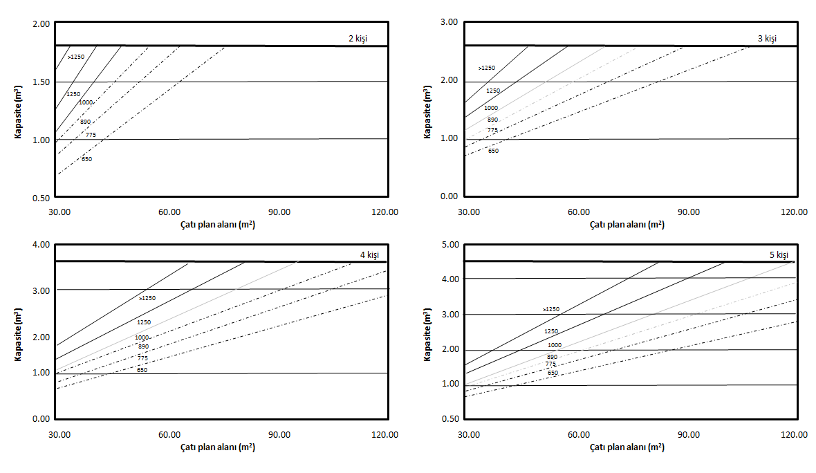
Şekil 1.25. Küçük yerleşimlerde yıllık ortalama yağış miktarı ve çatı yüzey alanına bağlı, evsel kullanma suyu depo hacimleri: a) iki nüfuslu hane b) üç nüfuslu hane c) dört nüfuslu hane d) beş nüfuslu hane

1.5.3. Yağmursuyu Toplama Alanı
Su toplama yüzeyi seçilirken, toplanan suyun kalitesini ve miktarını etkileyeceği için şu faktörler dikkate alınmalıdır:
- Yüzey kaplama malzemesi ve drenaj karakteristikleri. Mesela, yeşil çatıdan (yüzey alanı bitkilerle kaplı olan çatı) toplanan su miktarı, diğer malzemelerle kaplanmış çatıdan toplanan su miktarına nazaran çok daha küçük olacaktır. Ayrıca, yeşil çatıdan toplanan suyun renk ihtiva etmesi muhtemeldir.
- Sisteme giren kirletici miktarları ve bunlarla ilgili risk değerlendirmeleri.
Mümkün olduğunca kirlenmeye maruz kalmayan yüzeyler toplama alanı olarak seçilmelidir.
Zemin ve trafik olan alanlar, daha fazla toplama yüzey alanı sağlamakta ve ihtiyacın yüksek olduğu yerlerde (ticari, endüstriyel veya umuma mahsus kullanımlar) kullanılabilmektedir. Bu yüzeyler daha fazla kirliliğe maruz kaldıklarından ve sisteme kirletici girişi daha olası olduğundan, bu sistemler kullanılmadan önce risk değerlendirmeleri yapılmalıdır.
Yağmursuyu toplama sistemlerinde sert malzemeyle kaplanmış çatılar en uygun sistemlerdir. Bununla birlikte birçok çatı kaplama malzemesi de kullanılabilir. Yağmursuyu toplanan yüzeylerin hepsi kuş pislikleri, kum, hidrokarbonlar ve diğer kirleticiler gibi muhtelif yollarla kirlenmeye maruz kalabilir. Bu kirlilikler, toplanan suyun kalitesini olumsuz yönde etkileyebilir.

1.5.4. Filtrasyon ve Arıtım
Tank ve depolarda askıda katıların birikimini engellemek amacıyla, toplanan su sisteme girmeden önce filtrasyon yapılabilir ve bu amaçla toplama borusuna bir filtre yerleştirilir.

Filtrasyon sisteminde kullanılacak olan filtre şu özellikleri taşımalıdır:
- Suya ve hava şartlarına karşı dayanıklı olmalıdır.
- Bakım/onarım işleri açısından sökülebilir olmalı ve kolay erişim imkanına sahip olmalıdır.
- En azından %90 kadar filtrasyon verimi sağlamalıdır.
- 1,25 mm’den büyük katıların geçişine izin vermeyecek bir tasarıma sahip olmalıdır.
Ayrıca, yüzen katıların da sisteme girişini engellemeli ve depo girişinde enerji kırıcı vazifesi görmelidir.
Uygun olduğu durumlarda, su yüzeyinin genellikle 100-150 mm altında duran, yüzen bir çıkış yapısı kullanılmalıdır. Bunun mümkün olmadığı durumlarda, depo tabanından yaklaşık 150 mm yukarıda bir sabit çıkış yapısı kullanılmalıdır.

1.5.5. Depolama
Yağmursuyu hasat sistemi, depolama amacıyla en az bir adet tank içermelidir. Bu tank yerüstü veya yeraltı tankı olarak tasarlanabilir. Bütün tanklar alana uygun olarak tasarlanmalıdır. Tanklar prefabrik olabilir. Tanklar, sızdırmaz olarak inşa edilmeli ve mikrobiyal gelişimi engelleyecek tasarımlar yapılmalı/malzemeler kullanılmalıdır.
Tek başına kullanılan veya daha fazla kapasite sağlamak amacıyla birbirine bağlı olarak çalıştırılan bütün tanklar ve sarnıçlarda, su yaşının artmasına izin verilmemelidir. Boru hatları tasarlanırken bu hususa dikkat edilmelidir.
Tankların yaşam alanlarına veya hassas noktalara konulması durumunda su sızıntısı riskine karşı bent, ek drenaj sistemleri veya drenaj pompaları kullanılmalıdır.
Tankların yerleri belirlenirken tanklara binecek yükler göz önünde bulundurulmalıdır.
Yerüstünde yapılan tanklar, bakım/onarım işleri açısından daha ekonomiktir.
Donma, ısınma ve alg patlaması gibi riskleri en aza indirmek amacıyla yerüstü tanklar ve sarnıçlar opak olmalı ve 0°C’nin altı ve 20°C’nin üstündeki sıcaklıklara maruz kaldıkları yerlerde yalıtım tedbirleri alınmalıdır.
Yeraltı tankları donma risklerine karşı ek tedbir sağlar, yaz aylarında suyu daha serin tutar ve güneş ışığı almadığı için alg patlamalarına imkan vermez.

1.5.6. Dolu Savak ve Drenaj
Şiddetli yağışlarda suyun fazlasını tahliye etmek amacıyla tanklarda ve sarnıçlarda bir taşma savağı (dolu savak) teşkil edilmelidir. Taşma savağı, geri tepmeleri önlemeli ve sisteme haşere girişini önlemelidir. Yerüstünde yapılan tanklar ve sarnıçlarda taşma savağı önüne ızgara konulmalıdır.
Taşma savağından sonra kullanılan çıkış borusu, en azından giriş borusu ile aynı kapasitede olacak şekilde boyutlandırılmalıdır.
Taşma savağı, zemin şartları müsait olduğunda yeraltına sızdırılmalı, bu mümkün değilse yağmursuyu toplama sistemine deşarj edilmelidir.
Yağmursuyu toplama sistemine deşarj edilen taşma savaklarında geri tepmeleri önlemek amacıyla taşmayı önleyecek, TS EN 13564’e uyumlu vanalar kullanılmalıdır.
Taşma savağının kullanılma sıklığı, tank boyutu ve toplanan su miktarının ihtiyaca oranına bağlı bir fonksiyondur. Genel olarak, yüzen katıların birikmesini engellemek amacıyla taşma savaklarının belirli aralıklarla kullanılması istenir.
Taşma savağının boyutlandırılması ve taşan suyun mansaptaki sistemler üzerindeki etkisinin değerlendirilmesi için dolu savak debisinin, hacminin ve frekansının bilinmesi gerekir. Bunların hesaplanabilmesi için ise yüksek çözünürlükte (örn. günlük 2 dakika) zamana bağlı yağış verilerine ihtiyaç duyulur ve detaylı modeller çalıştırılır.
Sızdırma ve infiltrasyon sistemlerine dair detaylı bilgiler BS EN 752’de verilmiştir.

1.5.7. Örnek Yağmursuyu Hasat Sistemleri
Farklı yedek su kaynağına sahip tipik sistemlere örnekler Şekil 1.26, Şekil 1.27 ve Şekil 1.28’de verilmiştir.

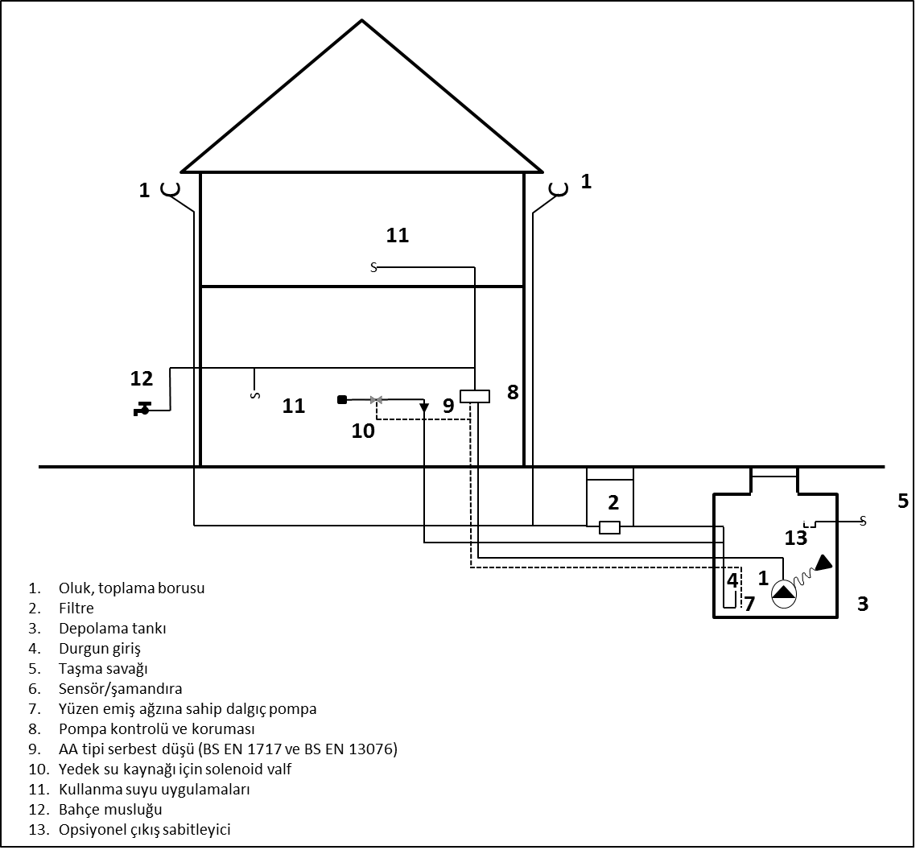
Şekil 1.26. AA tipi serbest düşü ve direkt, esas su kaynağı olan tipik sistem
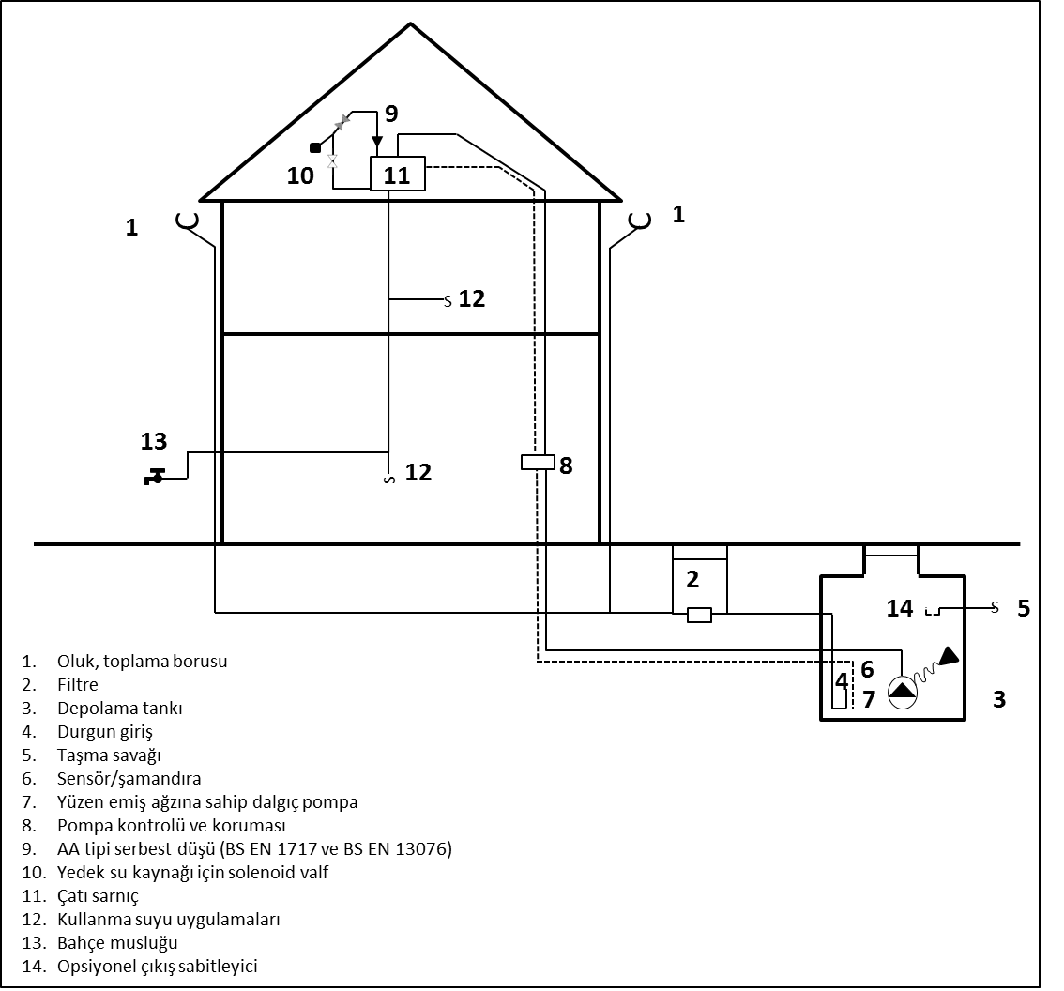
Şekil 1.27. AA tipi serbest düşü ve indirekt, esas su kaynağı olan tipik sistem
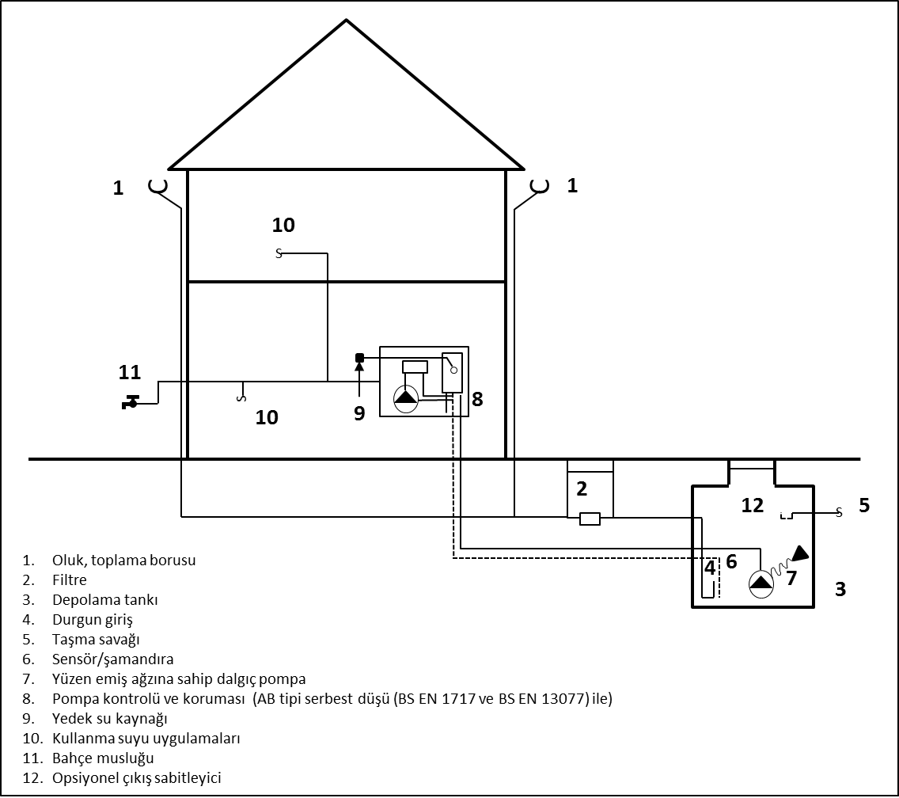
Şekil 1.28. AB tipi serbest düşülü modüler tipik sistem
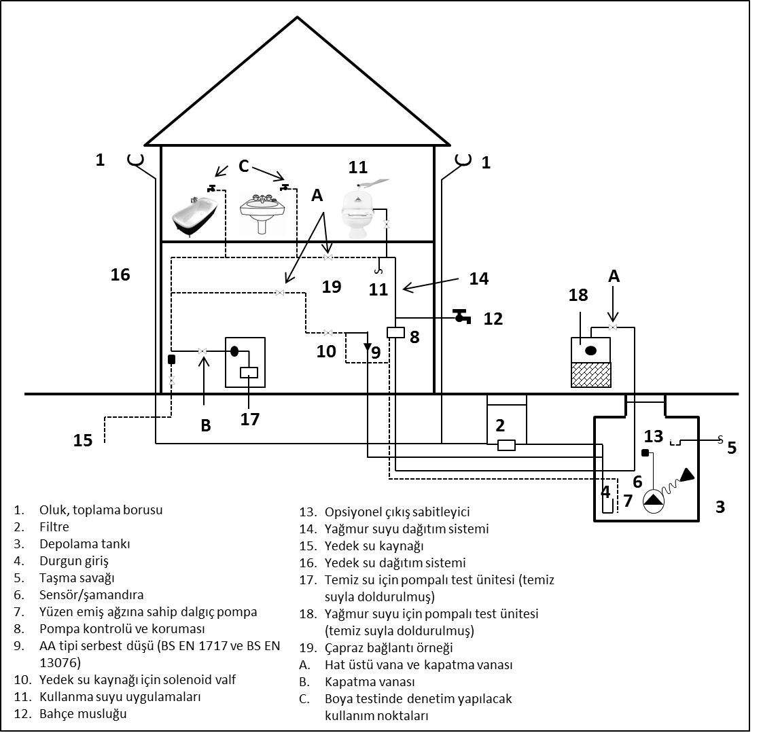
Şekil 1.29. Tipik yağmursuyu kullanma sistemi

1.6. Teknik altyapı tesislerinin yol enkesitlerindeki konumları
Kent içi araç ve yaya yolları ve bunların genişlikleri ile ilgili olarak; Mekânsal Planlar Yönetmeliği’nin 23., 24/5. ve 26/C maddeleri ile 3194 sayılı İmar Kanununun ve yönetmeliklerin uygulanmasına ilişkin Genelge’nin 7 nci maddesi hükümleri dikkate alınmış ve usul ve esaslarda verilen kriterlere göre yol en kesitlerinde teknik altyapı tesisleri konumlandırılmıştır.
Yaya yollarının (kaldırımların) genişlikleri ve kullanım şekli, otobüs duraklarının varlığı, bisiklet yollarının olup olmaması, parklanma ihtiyacı, yolların her iki tarafındaki imar durumu, trafiğin farklı ulaşım modlarına göre düzenlenme şekli yol enkesitinde Teknik Altyapı Tesislerinin konumlandırılmasında dikkate alınmalıdır.
Altyapı tesislerinin alternatif kesitlerde konumlandırılmasında usul ve esaslarda verilen gerekli hat sayısı, kanal (hat) toprak örtü kalınlığı, diğer tesislere yakınlık, imar durumu, işletme ve bakım kolaylığı ve mevcut durum dikkate alınmalıdır.
Trafiğin seyrettiği araç yollarında yol üst kaplaması; aşağıdan yukarıya doğru 20 cm alt temel, 15 cm plantmiks temel, 10 cm bitümlü temel, 7 cm binder tabakası ve 5 cm aşınma tabakası olmalıdır. Kaldırımlarda grovak dolgu, 10 cm kum şilte ve en üstte 8-10 cm’lik beton parke taşı olmalıdır. Parklanma şeritlerinde ise asfalt kaplamadan kaçınılmalı ve trafik yüküne dayanıklı bir kaplama malzemesi olmalıdır (Şekil 1.30).
Yol genişliklerine göre;
- İçme ve kullanma suyu sistemleri,
- Atıksu kanalizasyon sistemleri,
- Yağmursuyu toplama ve depolama sistemleri,
- Elektrik dağıtım sistemleri,
- Telekomünikasyon sistemleri ve
- Doğalgaz sistemlerinin
en kesitteki konumları Şekil 1.31 ile Şekil 1.42 arasında verilmiştir. Söz konusu en kesitlerde, AS: Atıksu kanalizasyon hattını, YS: Yağmursuyu kanal hattını, İS: İçme suyu hattını, DB: İçme suyu dağıtım borusunu, TLK: Telekomünikasyon hattını, ELK: Elektrik dağıtım hattını ifade etmektedir. Beş farklı yol genişliği için 12 tip kesit önerilmiştir. Bunlar;
- Servis veya yaya yolu (genişlik 7 m)
- 10 metrelik yol (2 seçenek)
- 12 metrelik yol (2 seçenek)
- 15 metrelik yol (2 seçenek)
- 20 metrelik yol (2 seçenek)
- 25 metrelik yol (3 seçenek)
İçme suyu dağıtım hatlarında; yol genişliğinin 15 m’den küçük olması halinde tek taraflı bir adet dağıtım borusu, daha büyük yol genişliklerinde her iki tarafta birer içme suyu dağıtım borusu olmalıdır. Ayrıca şebekede 300 mm’den büyük çaplı şebeke borularında abone bağlantısı yapılmamalı, dağıtma borusunun hemen yanına ikinci bir dağıtma borusu öngörülmelidir.
İçme suyu borularında minimum toprak örtü kalınlığı 1,0 m olup, iklim şartlarına göre artırılabilir.
20 m’den küçük yollarda bir adet, 20 m’den büyük yollarda iki adet atık su kanalı olmalıdır. Atıksu kanalının çift olması halide abone bağlantısının yapılacağı kaldırım tarafına yakın olmalıdır. Atıksu kanallarında minimum toprak örtü kalınlığı 2,70 m olup, imar planında bodrum katları öngörülmediği taktirde bu değerden daha küçük alınabilir.
Yağmursuyu kanalları, her genişlikteki yol için mümkün olduğunca yol eksenine yakın olacak şekilde konumlandırılmalıdır. Yağmur suları ızgaradan bacalara bağlanmalıdır. Yağmursuyu kanallarında minimum örtü kalınlığı 1,2 m alınabilir.
Telekomünikasyon hatları yolun bir tarafına usul ve esaslarda verilen ölçülerde parsel sınırına yakın konumlandırılmalıdır. Elektrik hatları da yolun diğer tarafına usul ve esaslarda öngörülen mesafede parsel sınırlarına yakın konumlanmalıdır.
Doğalgaz hatları kaldırıma ve diğer altyapı tesislerine şartnamesinde belirtilen mesafede yerleştirilmelidir.
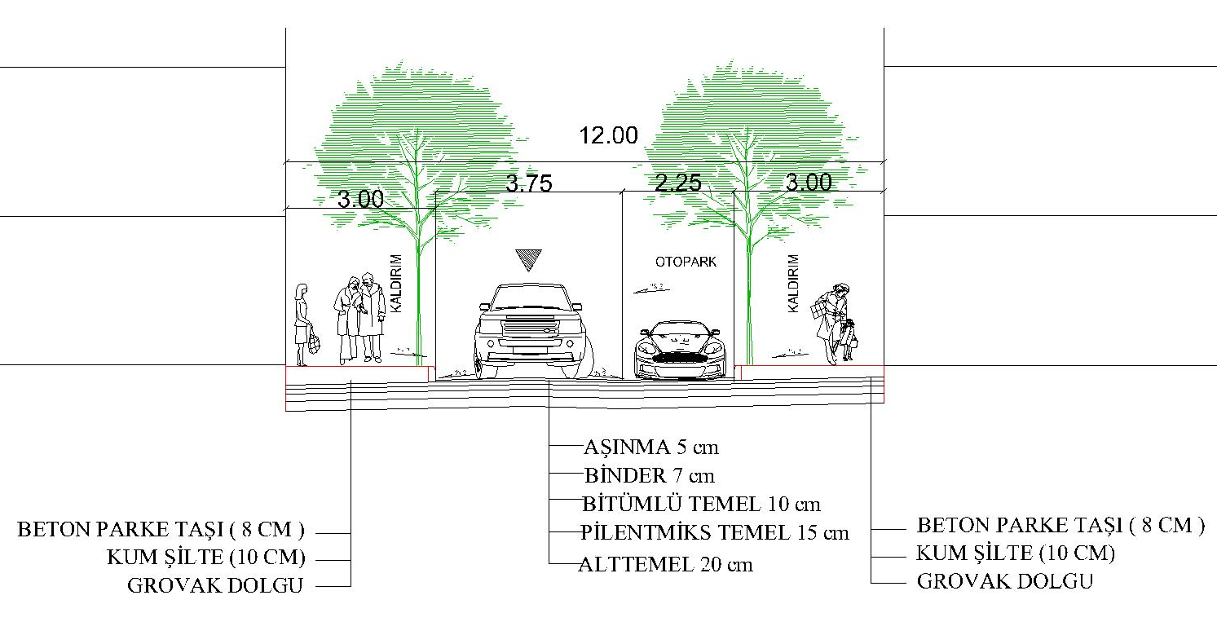
Şekil 1.30. Servis veya yaya yolları için yol kaplama detayları

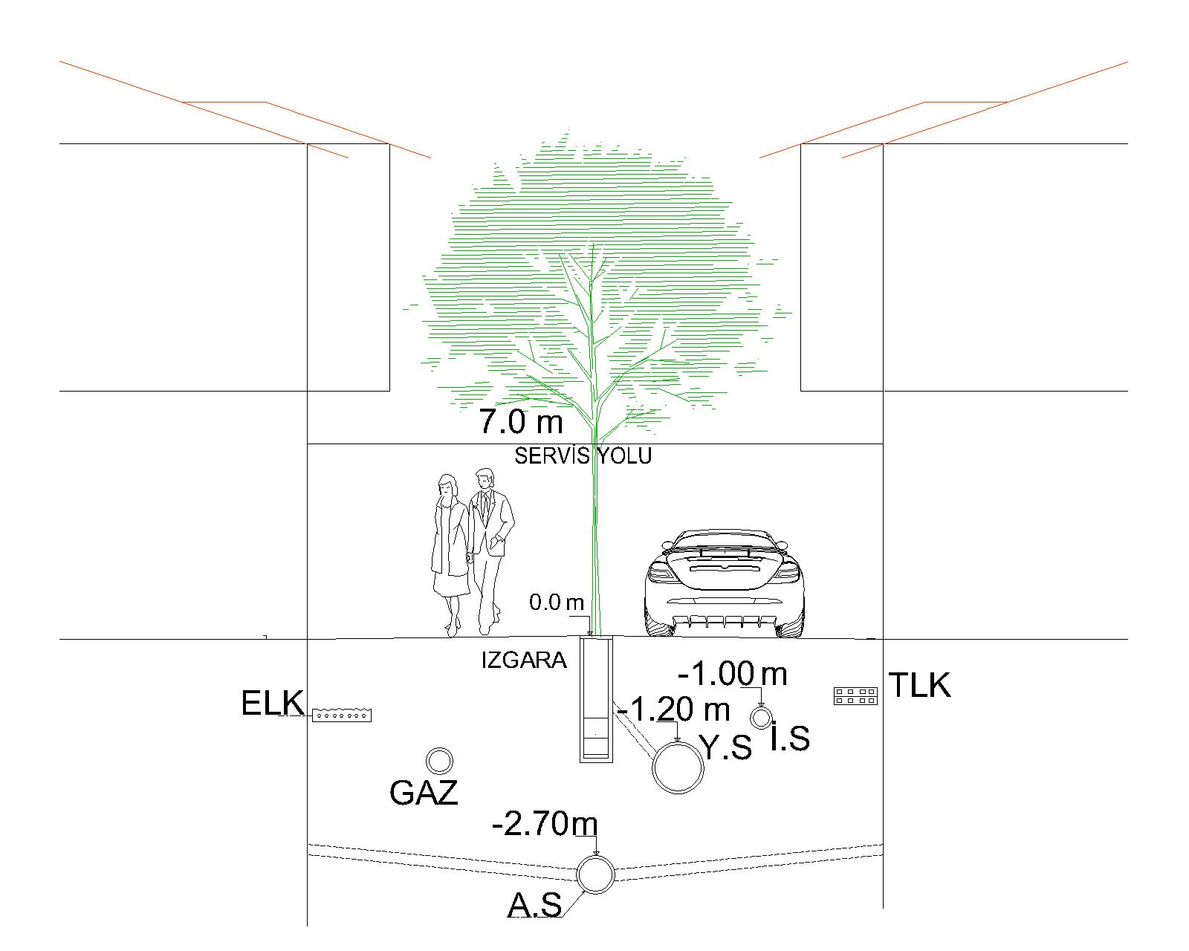

Şekil 1.31. 7 m’lik servis veya yaya yolu için teknik altyapı sistemlerinin konumlandırılması

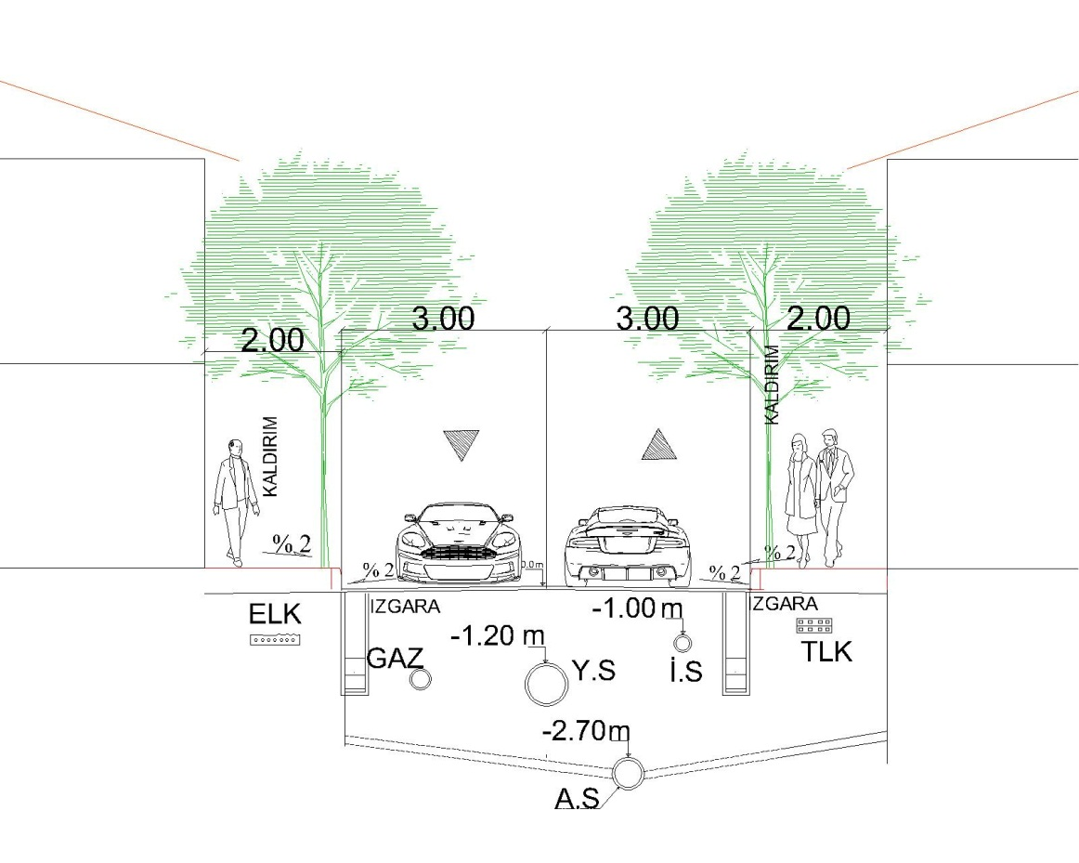
Şekil 1.32. 10 m’lik servis veya yaya yolu için teknik altyapı sistemlerinin konumlandırılması
Seçenek-I
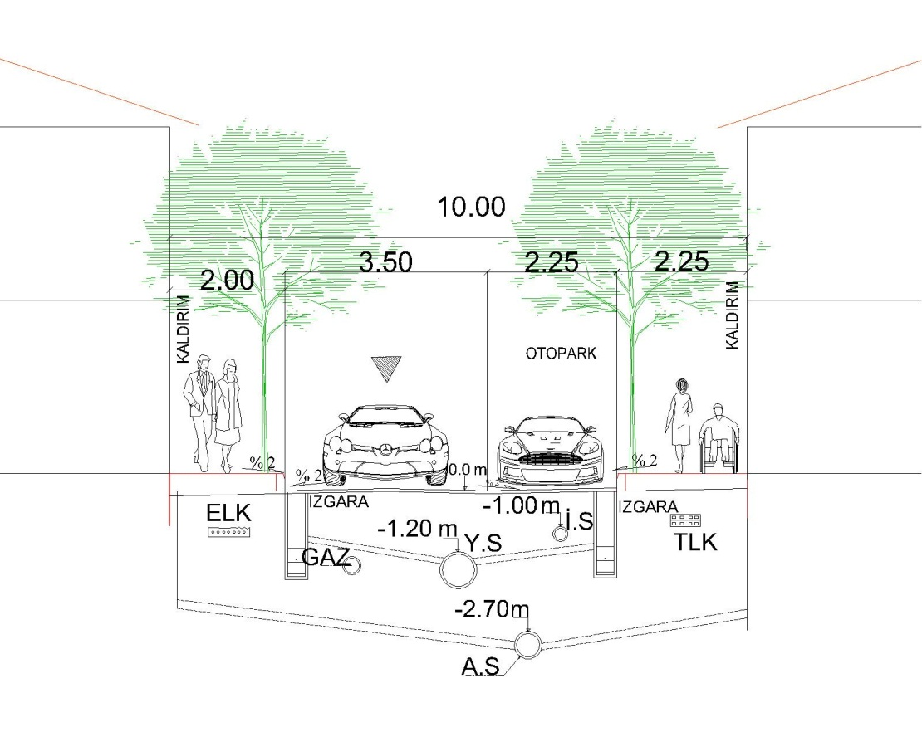
Şekil 1.33. 10 m’lik servis veya yaya yolu için teknik altyapı sistemlerinin konumlandırılması-Seçenek-II
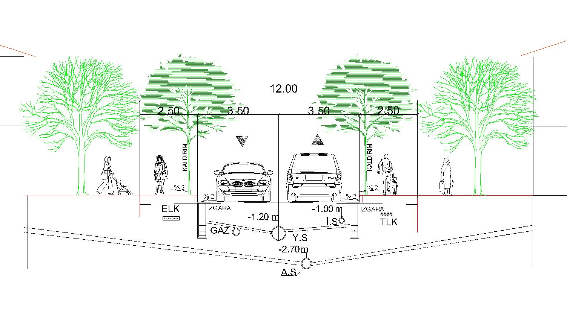
Şekil 1.34. 12 m’lik servis veya yaya yolu için teknik altyapı sistemlerinin konumlandırılması Seçenek-I

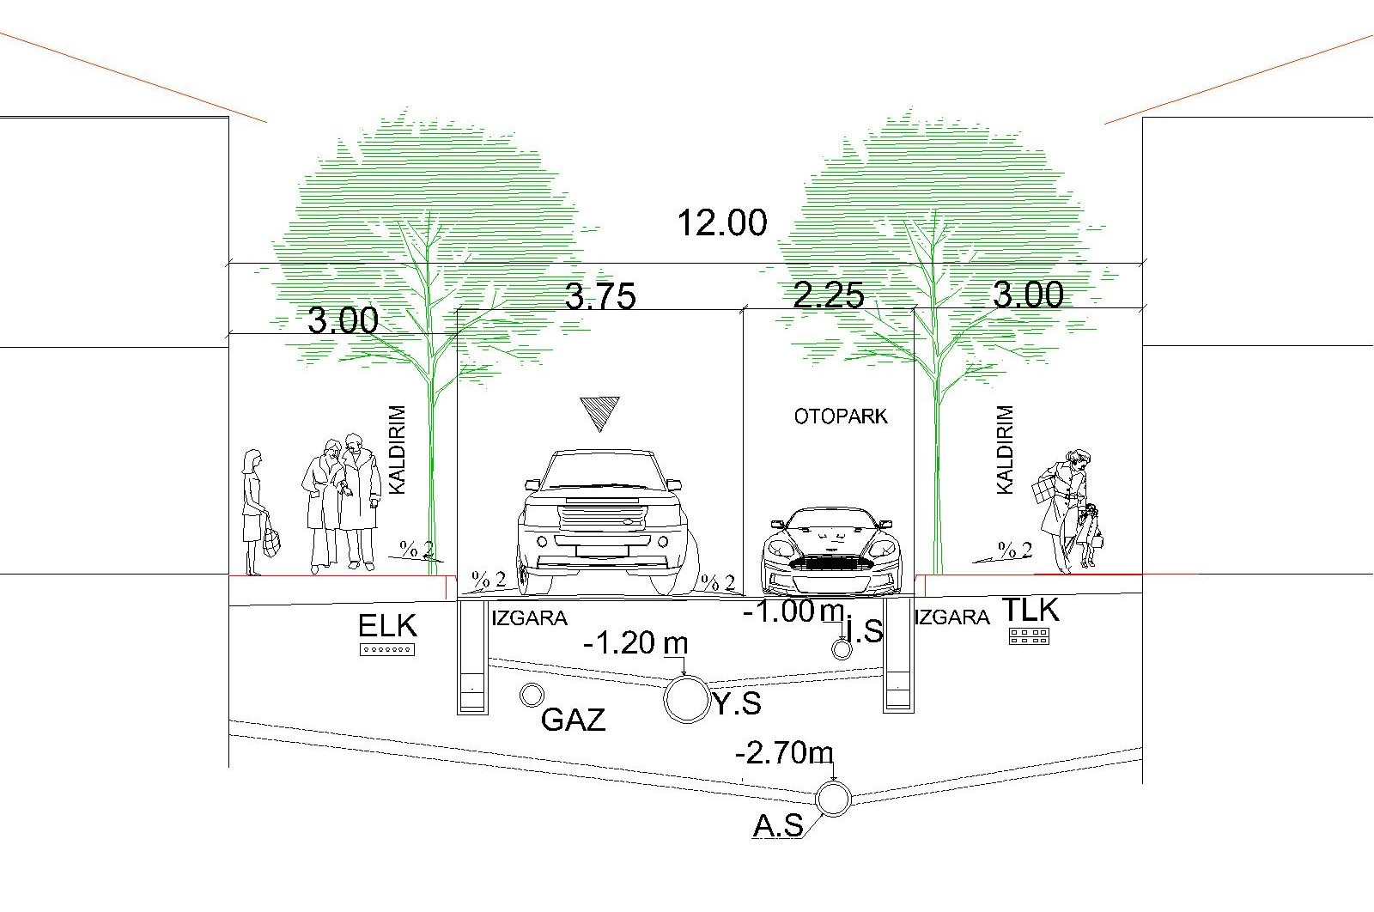
Şekil 1.35. 12 m’lik servis veya yaya yolu için teknik altyapı sistemlerinin konumlandırılması Seçenek-II

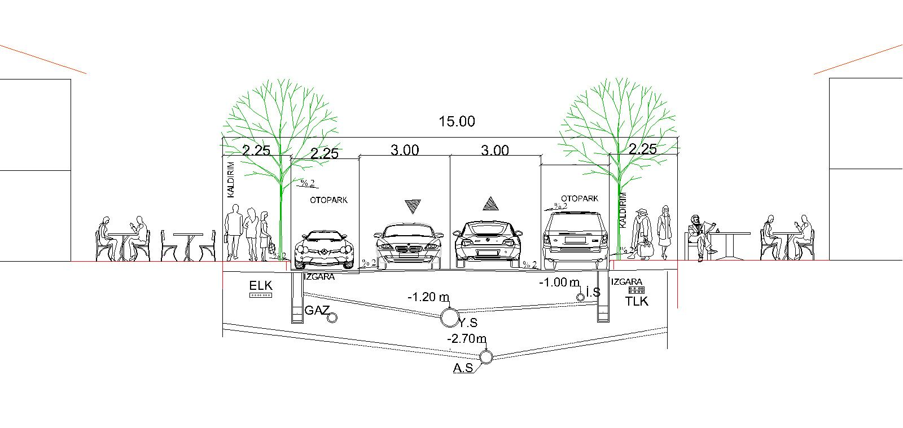

Şekil 1.36. 15 m’lik servis veya yaya yolu için teknik altyapı sistemlerinin konumlandırılması Seçenek-I

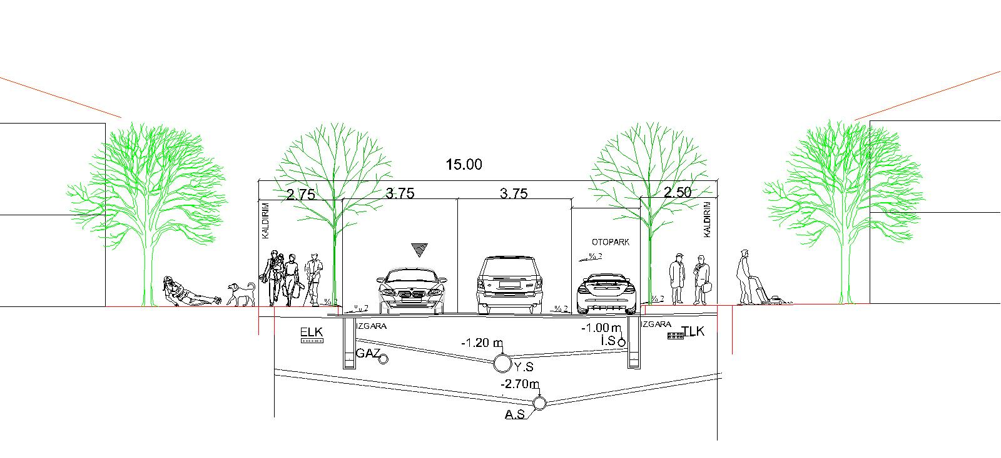

Şekil 1.37. 15 m’lik servis veya yaya yolu için teknik altyapı sistemlerinin konumlandırılması Seçenek-II

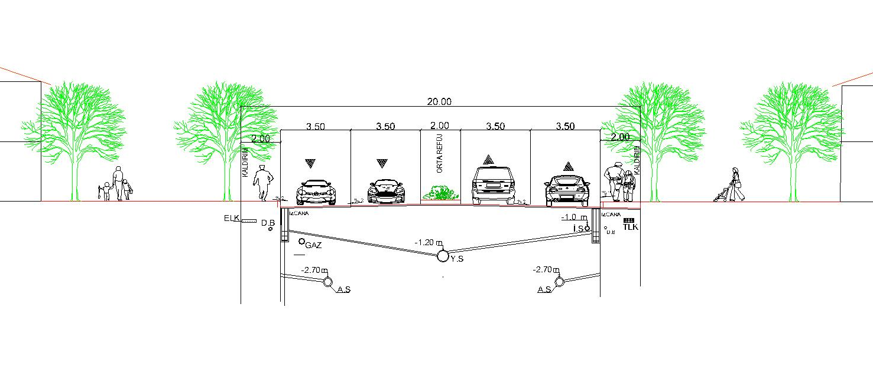

Şekil 1.38. 20 m’lik servis veya yaya yolu için teknik altyapı sistemlerinin konumlandırılması Seçenek-I

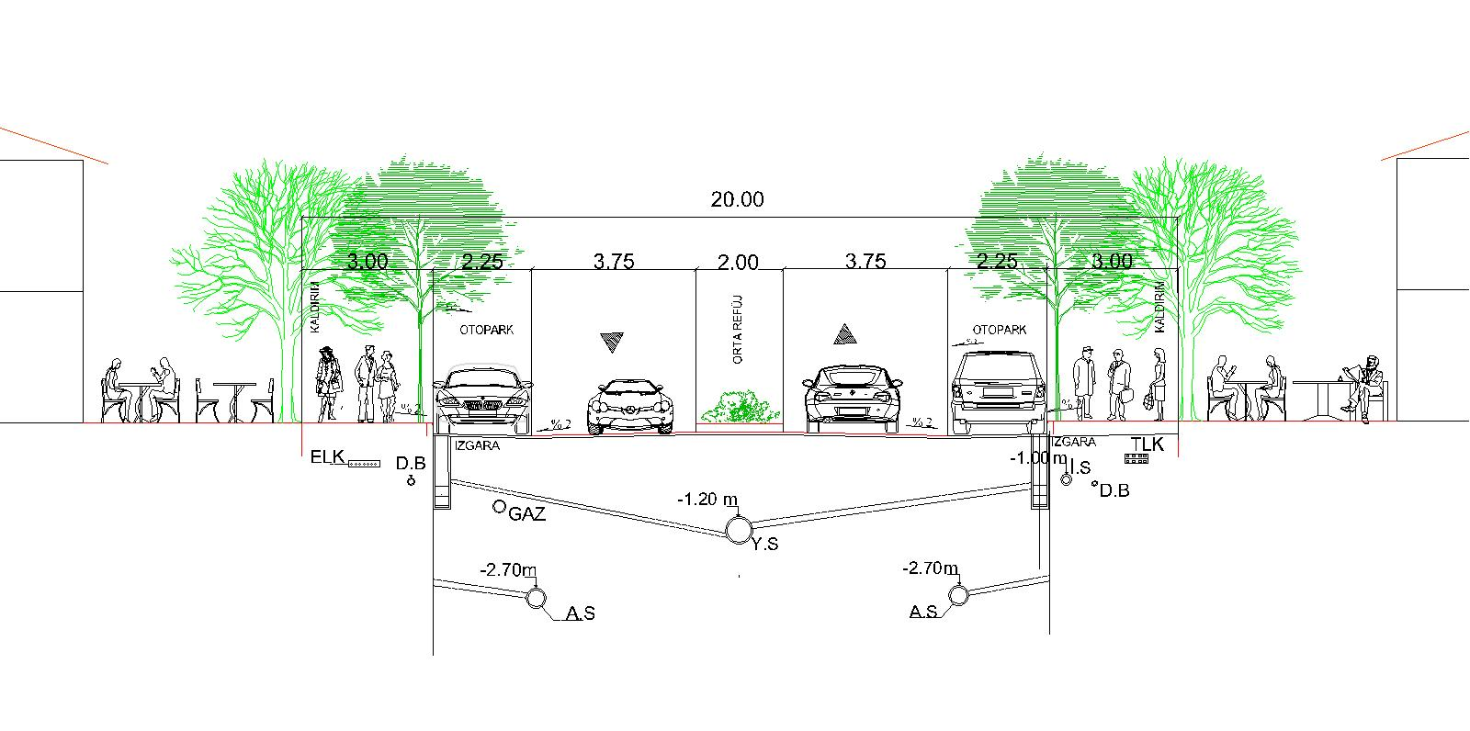

Şekil 1.39. 20 m’lik servis veya yaya yolu için teknik altyapı sistemlerinin konumlandırılması Seçenek-II

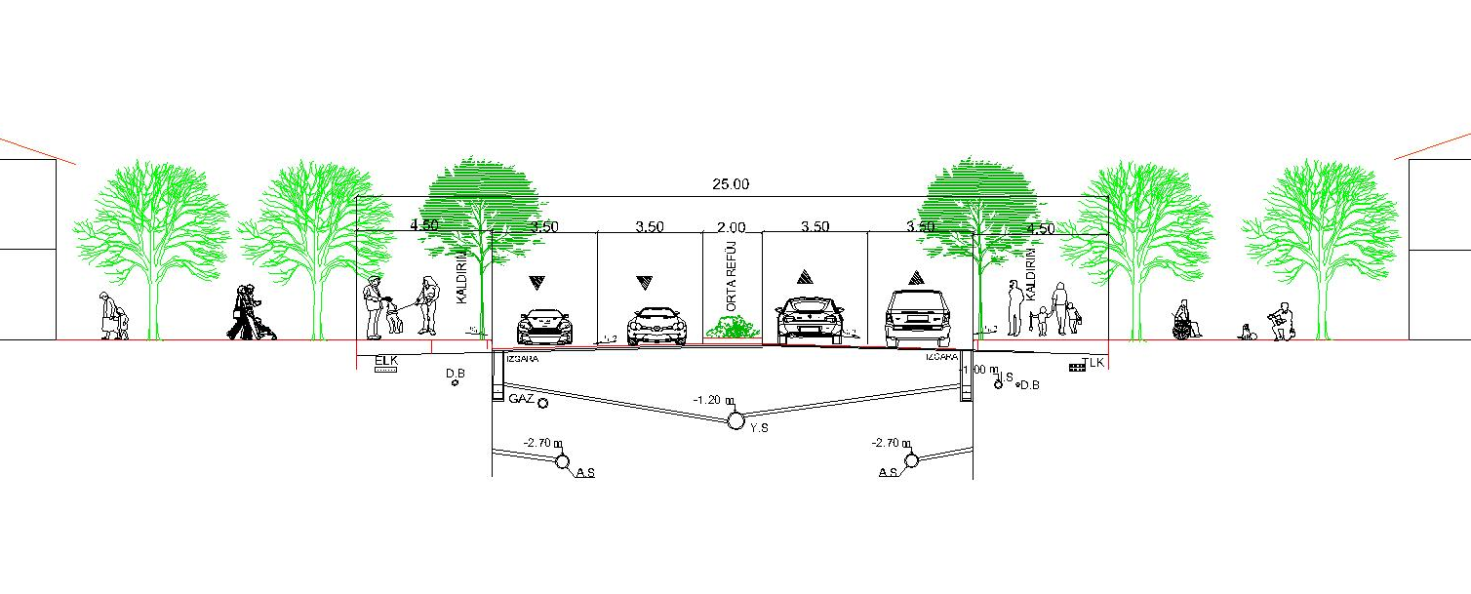

Şekil 1.40. 25 m’lik servis veya yaya yolu için teknik altyapı sistemlerinin konumlandırılması Seçenek-I

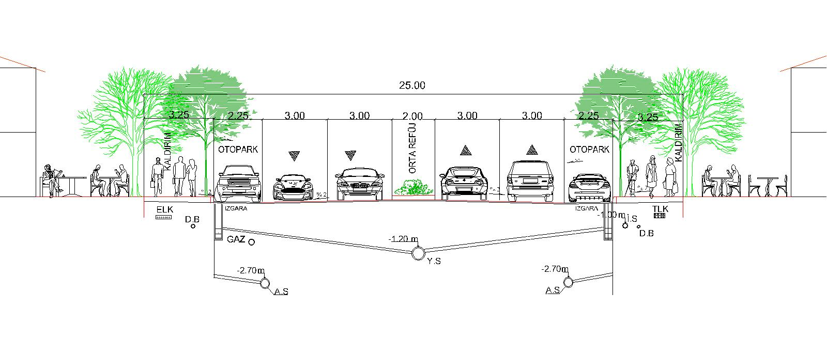

Şekil 1.41. 25 m’lik servis veya yaya yolu için teknik altyapı sistemlerinin konumlandırılması Seçenek-II

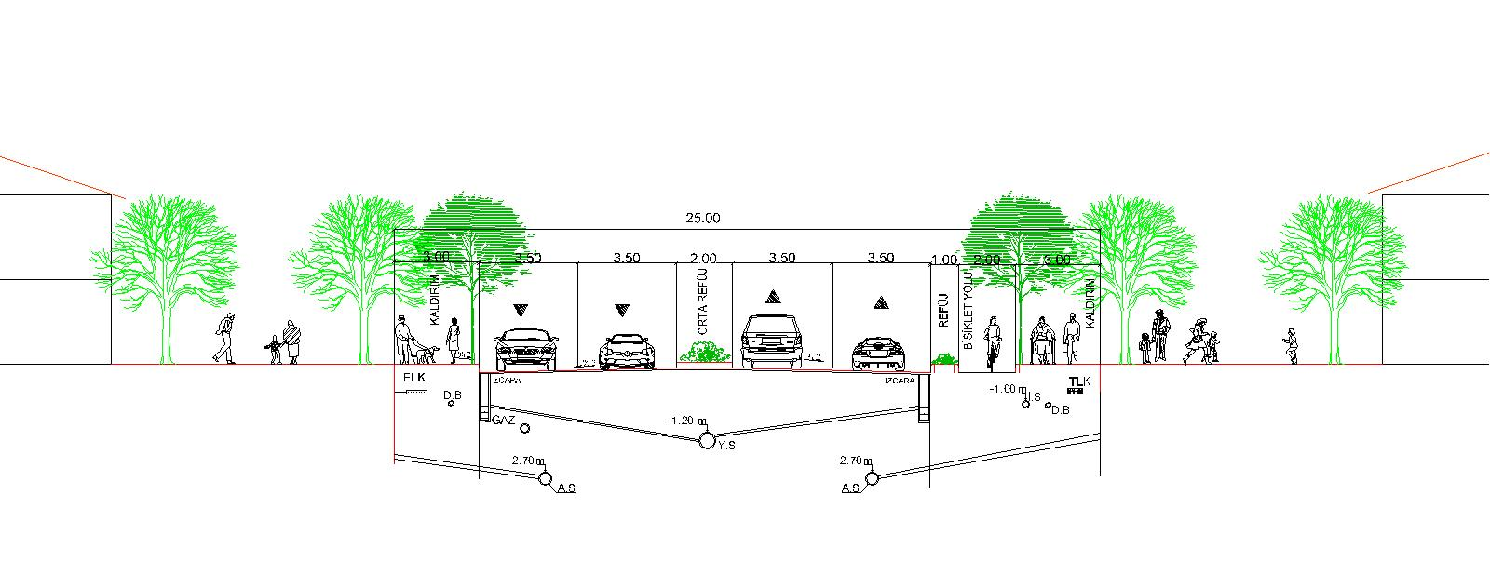

Şekil 1.42. 25 m’lik servis veya yaya yolu için teknik altyapı sistemlerinin konumlandırılması Seçenek-III

EK-2

YAĞMURSUYU SİSTEMLERİNİN YAPIMINA İLİŞKİN USUL VE ESASLAR

2.1. GENEL ESASLAR

2.1.1. Engeller
Yağmursuyu kanalizasyon hatlarının döşeme işlerine başlamadan önce idari, hukuki ve fiziki engeller kaldırılmalıdır. Bu engellerden ilgili kurum tarafından kaldırılması gerekenler, mümkünse iş ihale edilmeden, mümkün değilse yer teslimi yapılmadan kaldırılır. Başka kurum veya şahıslardan izin alınması, irtifak hakkı tesisi veya istimlak edilmesi gerekmesi halinde bu işler, işi aksatmayacak bir program içinde yapılmalıdır.

2.1.2. Yeraltı Tesisleri
Yağmursuyu kanallarının döşenme işlerine başlamadan önce güzergahta yeraltı tesislerinin bulunup bulunmadığı araştırılmalıdır. Bunun için yeraltı tesisi bulunan kurumlardan tesislerinin projeleri temin edilmelidir. Bu projeler incelenerek aplikasyona uygun hale getirilmelidir. Şayet bu tesislerin projeleri aplikasyona uygun duruma getirilemez veya hiç proje temin edilememiş ise ilgili kurumun sorumluları ile birlikte tesislerin yeraltındaki yerleri ve pozisyonları araştırma kazıları yapmak suretiyle tespit edilmelidir.

2.1.3. İş Sırası
Yapım işinde inşaat mansaptan menbaya doğru yapılmalıdır. Döşenen borulara ait daimi ve geçici tahliyeler sağlanmalı ve işe bundan sonra devam edilmelidir.
Biten kısımlar, bağlantıları tamamlanarak işletmeye alınmalıdır. Yapım işleri bölgelere ayrılmalı ve bir bölgedeki kanal ve ızgara bağlantıları bitmeden bir başka bölgede çalışma yapılmamalıdır.

2.1.4. Dinamitle Kaya Patlatılması
Kazı sırasında zeminin kaya olması sebebiyle kazının yapılabilmesi için dinamit ile patlatma yapılması gerekliyse ihtiyaç duyulan dinamit, fitil ve fünyeler sahaya önceden getirilerek depolanmalı ve muhafaza edilmelidir. Yerleşim yerleri ile hassas bölgelerde patlatma yapılmamalıdır. Patlatma işi sertifikalı uzman kişilere yaptırılmalıdır. Patlatma esnasında iş sağlığı ve güvenliği ile ilgili gerekli tedbirler alınmalıdır.

2.1.5. Güvenlik Önlemleri
Boru hendekleri kazılırken, borular döşenirken ve hendek doldurulurken gerekli tedbirler alınmalıdır. Kazı sahası bariyerlerle kapatılmalı ve geceleri en az 100 m mesafeden görülecek şekilde ışıklı işaretler kullanılmalıdır. Karayollarındaki kazılarda ışıklı işaretler en az 500 m mesafeden görülmelidir. Meskun bölgelerde yayaların kazıdan zarar görmemesi için gerekli tedbirler alınmalı ve emniyetli geçitler kurulmalıdır.
Gerektiğinde kazı yapılan yollar kapatılabilir. Bu durumda yolun kapalı olduğuna ilişkin ikaz ve uyarı levhaları ve ışıklı işaretler kullanılmalıdır. Araç trafiğine kapatılan yollarda, bölgedeki sakinlerin acil ihtiyaçları için gerekli tedbirler alınmalı ve yayaların evlerine emniyetle girip çıkmaları sağlanmalıdır.

2.1.6. Yol İşleri
Küçük çaplı boruların hendek başına taşınması için platform düzenlenmelidir. Büyük çaplı ve ağır tonajlı boruların taşınması için servis yolları hazırlanmalıdır.
Boru güzergahındaki yollardan kaldırım taşı, kesme parke taşı, beton plakalar, mermer plakalar gibi yeniden kullanılabilen kaplama malzemeleri itina ile zarar vermeden sökülmeli, yol kenarında istiflenmeli ve iş bittikten sonra tekrar eski haline getirilmelidir.
Boru döşeme işleri tamamlandıktan sonra, yapılan işler eğer meskun saha içinde ve yol güzergahında ise yol eski haline getirildikten sonra süpürülmelidir. Eğer yapılan işler meskun saha dışında ise sahipli arazilerde güzergah eski haline getirilerek teslim edilmelidir. Sahipsiz arazilerde ise boru hendeği üzeri ileride olabilecek olan oturmalara karşı bir miktar bombeli olarak bırakılmalıdır.

2.2. MALZEMELERİN TAŞINMASI VE DEPOLANMASI

2.2.1. Yükleme ve boşaltma
Borular, diğer malzemeler ve özel parçaların araçlara yüklenmesine, taşınmasına ve boşaltılmasına dikkat edilmelidir. Yükleme ve boşaltma işlemi vinç veya makina ile yapılmalı ve borular sapanlarla tutularak kaldırılmalıdır. İndirme ve yüklemelerde zincir, çelik halat kullanılmamalı, borular silkelenmemeli, ani kaldırılmamalı ve ani indirilmemelidir. Boru ve parçaları hiç bir şekilde damp edilmek suretiyle indirilmemelidir.

2.2.2. Depolama işleri
Depolanacak olan borular düzgün şekilde istiflenmeli, yuvarlanmalarını engellemek için ahşap takozlarla desteklenmelidir. Diğer malzemeler, cins ve boyutlarına göre ayrı ayrı istiflenerek depolanmalıdır.

2.2.3. Şantiye İçi Taşıma İşleri
Çalışma sahası içindeki taşıma işlerinde boruların ve diğer malzemelerin fiziki yapısının bozulmamasına dikkat edilmelidir. Eğer taşıt kullanılıyorsa yükleme ve boşaltma için vinç ve sapan kullanılmalıdır. Hendek kenarındaki boruların yuvarlanmaması için ahşap takozlar kullanılmalıdır. Borular hiç bir zaman taşıttan atılarak boşaltılmamalıdır.

2.3. BORU HENDEKLERİ

2.3.1. Hendek Dolgu ve Çalışma Mesafeleri
Çalışma mesafeleri; boru çapı, çıkacak hafriyatın nakliyesi ve çalışacak makinaların gabarisi göz önünde bulundurularak en ekonomik şekilde işin bitirilmesine olanak sağlayacak şekilde seçilmelidir.

2.3.2. Hendek Şev ve Eğimleri
Şevli kazılarda şev eğimleri zeminin jeolojik yapısına, yer altı suyu durumuna, iklim şartlarına göre arazide uygulama yapmak suretiyle belirlenmelidir.
Kazının şevli veya iksalı yapılması hususunda; zeminin jeolojik yapısı, yapılabilirlilik durumu, ekonomikliği vb. konular göz önünde bulundurulmalı ve gerekli hesaplar yapılarak karar verimelidir.

2.3.3. Boru Hendeklerinin Güvenliği
Açılan hendeklerde akmalara, kaymalara, göçüklere müsade etmeyecek şekilde iş sağlığı ve güvenliği ile ilgili gerekli tedbirler alınmalıdır. Açılan hendeklere borunun güvenli bir şekilde döşenmesi ve bağlantılarının yapılarak hendek dolgusunun tamamlanması için gerekli güvenlik tedbirleri alınmalıdır.
1,5 m den daha derin hendeklerde can ve mal emniyeti için kazılar şevli veya iksalı olarak yapılabilir. Şev veya iksa yapılmasındaki karar, ekonomik mukayese ve işin yapılabilirliliğine bağlıdır.
Çalışmalar sırasnda yağmur veya başka sebeplerle hendeğe su girmesi engellenmelidir.

2.3.4. Hendek Taban Genişlikleri ve Boruların Yataklanması
Hendek genişlikleri boru dış çapına (φ, cm) bağlı olarak Çizelge 2.1’deki gibi olmalıdır. Şevli ve iksalı kazılarda kazı ve hendek taban genişlikleri Şekil 2.1 ve Şekil 2.2’de verilmiştir.

Çizelge 2.1. Hendek taban genişlikleri
Hendek tipi |  | Hendek genişliği (cm)
φ ≤ 40 cm borular
 | Şevli hendek | φ+2*20
 | İksalı hendek | φ +2*20+2*5
40 < φ ≤ 70 cm borular
 | Şevli hendek (≤ 60°) | φ+2*20
 | Şevli hendek (> 60°) | φ+2*35
 | İksalı hendek | φ+2*35+2*5
φ > 70 cm
 | Şevli hendek (≤ 60°) | φ+2*45
 | Şevli hendek (> 60°) | D + 2*60+2*5
 | İksalı hendek | φ+2*60+2*5

Aynı hendeğe birden fazla boru döşenmesi halinde her boru arasına asgari 20 cm lik bir boşluk bırakılmalıdır. Yerinde dökme mecralarda ve sanat yapıları kazılarında çalışma genişliği en fazla 60 cm olmalıdır. Kazılarda ahşap iksa kullanılması halinde hendek genişliği 2x5 cm, panolu iksalarda 2x12,5 cm, palplanş türü iksalarda ise projesine bağlı olarak palplanş profil derinliğinin iki katı kadar ilave edilir.

YOL KAPLAMASI
DOLGU
ÜST KUM
YATAKLAMA
ISLAH TABAKASI
ΦDIŞ ÇAP
Hendek taban genişliği
Kazı genişliği
ΦİÇ ÇAP
Şev açısı
Şekil 2.1. Şevli kazılarda kazı genişliği ve hendek taban genişliği

YOL KAPLAMASI
DOLGU
ÜST KUM
YATAKLAMA
ISLAH TABAKASI
ΦDIŞ ÇAP
Hendek taban genişliği
Kazı genişliği
ΦİÇ ÇAP
Şekil 2.2. İksalı kazılarda kazı genişliği ve hendek taban genişliği

Borular hendeğe indirilmeden önce, hendek derinliği ve genişliği kontrol edilmeli, kum, silt, toprak ve yumuşak küskülük zeminlerde borunun yerleştirileceği kesime boru için yatak hazırlanmalıdır. Bu suretle borunun, zemine çizgisel olarak oturmasına engel olunmalıdır.
Kayalık zeminlerde ise kazı, yataklama yapılabilmesi için daha derin olarak yapılmalıdır. Yatak, toprak veya kum gibi yumuşak malzemeden teşkil edilmelidir. Yataklama sonunda borunun alt kısmının zemine tam yüzey olarak oturması sağlanmalıdır. Kayalık zeminlerde yataklama kalınlığı 20+(D/10) cm olmalıdır. Yataklamalar borunun taşıma gücünü artırdığından yapımına özel itina gösterilmelidir.

2.3.5. Boru Başı Hendekleri
Büyük çaplı borularda, hendek içinde boru başlarının sıhhatli bir şekilde bağlanabilmesi için baş yerlerinde hendek genişliğince boru bağlantısının rahat bir şekilde yapılabileceği derinlik ve genişlikte boru başı hendekleri kazılmalıdır.

2.3.6. Zemin Cinsleri ve Tarifleri

2.3.6.1. Toprak zeminler
a) Yumuşak Toprak: Bel küreği ve kürekle kazılabilen toprak, bitkisel toprak, gevşek kum ve benzer zeminler
b) Sert Toprak: Kazmanın yassı ve ara sıra sivri ucu ile kazılan toprak kumlu kil, gevşek kil, killi kum, çakıllı kürekle atılabilen taşlı toprak ve benzeri zeminlerdir.

2.3.6.2. Küskülük zeminler
a) Yumuşak küskülük: Kazmanın sivri ucu ve ara sıra küskü, kama ve tokmak ile kazılan toprak, sert kil, yumuşak marn, sıkışık, gravye, parçalanıp el ile atılabilen 0,100 m³'e kadar büyüklükteki her cins blok taşlar, kazı güçlüğü benzerliğinden dolayı çamur ve benzeri zeminlerdir.
b) Sert küskülük: Kazmanın sivri ucu, küskü, kama, tokmak ve kırıcı tabanca ile kazılan çürük ve çatlamış kaya, çürük ve yumuşak gravye, şist, taşlanmış marn, taşlanmış kil 0,100-0,400 m³ büyüklükte, parçalanıp el ile atılabilen her cins blok taşlar ve benzeri zeminlerdir.

2.3.6.3. Kaya zeminler
a) Yumuşak kaya: Küskü, kırıcı tabanca veya patlayıcı madde kullanılarak kazılan tabaklaşmış kalker, marnlı kalker, şist, gre, gevşek konglomera, alçı taşı volkanik tüfler (Bazalt tüfleri hariç) 0,400 m³’den büyük aynı cins blok taşlar ve benzeri zeminlerdir.
b) Sert kaya: Patlayıcı madde kullanılarak atılan, kırıcı tabanca ile parçalanıp sökülen kalın tabaka ve kitle halinde sert gre, kesif kalker, andezit, trakit, tahallül etmemiş serpantin, betonlaşmış konglomera, bazalt tüfleri, mermer, 0,400 m³ den büyük aynı cins blok taşlar ve benzeri zeminlerdir.
c) Çok sert kaya: Fazla miktarda patlayıcı madde kullanarak atılan, kırıcı tabanca ile parçalanıp sökülen tahallül etmemiş granit ve benzeri, bazalt, porfir, kuvarst 0,400 m³ den büyük aynı cins blok taşlar ve benzer zeminlerdir.

2.3.6.4. Batak ve balçık zeminler
Su muhtevası yüksek olan ve bu suyu kolay bırakmayan, genellikle yapışkan nitelikteki zeminlerdir.
2.4. MONTAJ

2.4.1. Muayene
Döşeme yapılacak olan boru ve diğer malzemeler hendeğe indirilmeden önce göz ve elle muayene edilmelidir. Hasarlı, özürlü veya tereddüt uyandıracak bir durum tespit edilmesi halinde malzeme hendeğe indirilmemelidir.

2.4.2. Malzemenin Hendeğe İndirilmesi
Boru ve diğer ağır parçalar hendeğe dikkatle indirilmelidir. Ağır parçalar hendeğe mutlaka vinç veya makina ile indirilmelidir. Malzemeler hendeğe indirilirken kumaş veya naylondan yapılmış sapanlar kullanılmalı, tel halat kullanılmamalıdır. Boru ve diğer malzemeler hendeğe atılmamalı veya yuvarlanmamalıdır. Küçük parçalar elle hendeğe indirilebilir.

2.4.3. Eğimli Arazideki Boru Hatları
Eğimli arazilerde boru döşemelerinde boruların kaymaması için arazinin eğimine bağlı olarak belirli aralıklarla tespit kitleleri yapılmalı ve kaymalar ile baş bağlantılarının sökülmesi ve içsel gerilmeler oluşması engellenmelidir. Ayrıca boru üzerindeki hendek dolguların kaymaması ve akmaması için yine arazinin eğimine bağlı olarak toprak tutucu perdeler inşa edilmelidir.

2.4.4. Yön değiştirme
Boru hatlarındaki yön değiştirmeler mutlaka muayene bacalarında yapılmalıdır. Hat üzerinde hiçbir şekilde yön değiştirmeye izin verilmemelidir.

2.4.5. Diğer
Boruların döşenmesi sırasında içlerinin dolmaması için özellikle dikkat edilmelidir. Boru başını bağlamadan önce, bir önceki borunun içi kontrol edilmeli ve içinde herhangi bir madde var ise temizlenip silinerek diğer borunun bağlanmasına geçilmelidir.
Döşemeye ara verildiğinde veya gün sonunda döşenmekte olan boru hattının ağızları geçici kapaklar ile kapatılmalıdır. Ayrıca yeraltı suyu, yağış ve sel sularının boruya dolmaması için gerekli önlem alınmalıdır.

2.5. BORULAR VE DİĞER MALZEMELER

2.5.1. Beton borular
Kullanılacak beton borular TS 821 EN 1916’ya uygun olmalı; beton santralında ve otomatik beton boru fabrikasında, santrifüj sistemle imal edilen, vibrasyonla sıkıştırılan, (K) sınıf (B) tipi lastik contalı, buhar kürlü beton veya betonarme borularla, entegre contalı buhar kürlü beton veya betonarme borular kullanılmalıdır. Betonu elle yapılıp düşey kalıplarla dökülen ve elle tokmaklarla sıkıştırılan beton borular yağmursuyu kanalizasyon inşaatlarında kullanılmamalıdır.

2.5.2 Diğer borular
Yağmursuyu kanalizasyon tesislerinde beton ve betonarme borulardan başka cins borular da kullanılabilir. Bu tür boru kullanılmasında yer altı suyunun varlığı, suyun kimyasal özellikleri önemlidir. Bu hususta ekonomik ve teknik analiz yapılarak idarenin onayı alınmalıdır.

2.5.3 Baca kapakları
Yağmursuyu kanalizasyon baca kapakları üzerine gelecek trafik yüklerini taşıyabilecek özellikte ve TS EN 1478 e uygun olarak imal edilmelidir. Tesiste nerede ne tür kapak kullanılacağı projesinde belirtilmiş olmalıdır. Kapakların deneyleri TS EN 1478’e göre yapılmalıdır.

2.5.4 Merdivenler
Muayene bacalarında veya ihtiyaç duyulan diğer yerlerde font merdivenler kullanılmalı; merdivenlerin beton içinde kalan kısımları hariç sıcak usulle ziftlenmelidir. Merdivenler DIN 121’de verilen şartları sağlamalıdır.

2.5.5 Elastomer contalar
Muflu boruların ek yerlerinde TS EN 681-1,2,3,4 standardına uygun esnek özelliği olan ve fazla şekil değiştirmeye yatkın sentetik kauçuk ve plastikten imal edilmiş contalar kullanılmalıdır. Contaların laboratuar deneyleri yapılarak uygunluğunun tespit ve tescil edilmiş olması şartı aranmalıdır.

2.6. BASINÇ TESTLERİ
Boru döşeme işi tamamlandıktan sonra döşenen hattın basınç tecrübesi için deney hattı uzunluğu belirlenir. 150 mm’den 800 mm’ye kadar olan borularda deney uzunluğu en çok 500 m olarak seçilmelidir. Deney uzunlukları işin şekline ve özelliğine ve deney tarihindeki özel şartlara bağlı olarak daha kısa olarak alınabilir. Boru başları özel tapalarla kapatılarak baca üst seviyesine kadar su doldurmak suretiyle deney yapılır. 800 mm ve daha büyük çaplı borularda sonuca daha kısa sürede ulaşmak için özel yaptırılacak deney aparatları ile yalnız bağlantı noktasının sızdırmazlık deneyi yapılmalıdır.
Deney pompası, deney yapılacak hattın kot olarak en düşük noktasına yerleştirilir. Bundan sonra hat yavaş yavaş su ile doldurulur. Hat su ile dolarken içindeki havanın dışarı atılması için üst noktalarda hava alınacak yerler bırakılır. Hattın içinde hiç hava kalmayacak şekilde su ile doldurulur. Bütün tapalarda kaçak olup olmadığı gözden geçirilir.
Yağmursuyu hatları döşendikten sonra sızdırmazlık deneyine tabi tutulmalıdır. Cazibeli olarak çalışan boru hatları 0,5 atü basınca tabi tutulur. Basınçlı olarak çalışan yağmursuyu kanalizasyon hatları ise işletme basıncının en az 1,3 katı yüksekliğinde bir basınç deneyine tabi tutulmalıdır. Deneye hazır olduğu bildirilen hat, kontrol mühendisi tarafından önce gezilerek göz ile muayene edilmeli, varsa sızdıran ve çatlak olan borular değiştirilmelidir. Deney, müspet netice alınana kadar tekrarlanmalıdır.
Basınç deneyinde kullanılacak manometre en az 0,1 kg/cm² duyarlıkta olmalıdır. Deney sonunda kontrol mühendisi tarafından manometredeki basınç ölçülmeli kaydedilmelidir.
Nakliye esnasında, depoda veya arazide, hendeğe yerleştirilirken boru ve diğer malzemelerin iç izolasyonlarında herhangi bir hasar söz konusu olması halinde bu hasarlı kesimler malzeme hendeğe indirilmeden tamir edilmelidir. Şayet hendekte hasar görmüş ise izolasyon dolgu yapılmadan önce mutlaka tamir edilmelidir.

2.7. UYGULAMA PLANLARI
İnşaatı biten ve işletmeye alınan boru hatlarının, işletmede kullanmak amacıyla, yapıldığı şekli yansıtacak şekilde işletme projesi hazırlanmalıdır. İşletme projeleri; TRKBIS Kamusal Hizmet Servisleri Uygulama Şeması veya INSPIRE Altyapı Ağları Uygulama Şemasında modellenen coğrafi detayların geometrileri ve özniteliklerini içerecek biçimde sayısal formda hazırlanır. Yağmursuyu sistemlerine ilişkin coğrafi detayların konum ve özniteliklerine ilişkin bilgiler, seçilen kurumsal veri modeline uygun biçimde ilgili kurumun sorumluluğu altındaki Coğrafi Bilgi Sistemlerinde tutulur. İlgili kurum, kurumsal veri modelinin; TRKBIS Kamusal Hizmet Servisleri Uygulama Şeması veya INSPIRE Altyapı Ağları Uygulama Şemasına uygun biçimde organizasyonuna veya kurumsal veri modelinin belirtilen formatlara dönüşümüne ilişkin önlemleri alır.
Yukarıda belirtilen şemalarda modellenen coğrafi detayların yanısıra, yağmursuyu sistemlerinde yer alan bütün muayene bacaları, tahliye yerleri, sifon yapıları ile terfi merkezi giriş-çıkış noktalarına ilişkin ölçüler ülke koordinat sistemindeki yer kontrol noktalarına dayalı olarak yapılarak, noktaların koordinat değerleri hesaplanır.

EK-3

YAĞMURSUYU SİSTEMLERİNİN İŞLETME VE BAKIMINA İLİŞKİN USUL VE ESASLAR

3.1. İŞLETME PLANLARI

3.1.1. Denetim Yordamları
Denetim sıklığı ile denetim yordamları belirlenirken sistemdeki her bir malzeme için gerekli şartlar ve malzemelerin önemi dikkate alınmalıdır. Denetim yordamları şunları içermelidir:
- Denetim odaları dahil boru hatları, bacalar, deşarj noktaları (kot değişimi ve hız düşünülmelidir)
- Ekipmanlarla ilgili riskler ve ekipman tipleri de göz önünde bulundurulacak şekilde pompa istasyonları

3.1.2. İşletme Prosedürleri
Sistem için hazırlanan işletme prosedürleri aşağıdaki malzemeler ve ekipmanlar için planları içermelidir:
- Pompa istasyonu işletme el kitabı
- Özel bileşenler işletme el kitabı (sistemdeki vakumlu ve basınçlı bileşenler gibi)
- Varsa vana işletme el kitabı
- Bekletme tankları işletme el kitabı
- İşletmeden sorumlu anahtar personelin sorumlulukları el kitabı

3.1.3. Acil Durum Planları
Sistemin herhangi bir bölümünde oluşabilecek acil durumlarda uygulanması için acil durum planları hazırlanmalıdır. Bu planlar, büyük arızalar ve bütün acil durumları kapsamalıdır. Özellikle şu olaylar için acil durum planları yazılmalıdır:
- Zararlı, toksik ve patlayıcı maddelerin dökülmesi/yayılması
- Yangın müdahalelerinde kullanılan maddelerin dökülmesi
- Pompa istasyonundaki arızalar
- Kanallardaki çökmeler
Acil durum planlarında şu kalemler mevcut olmalıdır:
- Acil servis numaraları ve detayları
- Tahmini erişim süreleri
- Ulaşılabilir kaynak listeleri
Ulaşılabilir kaynaklar şu bilgileri içermelidir:
- Personel
- Araçlar
- Ekipmanlar
- Malzemeler
Bu kaynaklar gerektiğinde çok kısa sürelerde hazır hale getirilebilmelidir. Bu hususta alınan kararların, normal işletme ve bakım çalışmalarını etkilemesi olasıdır ve uygun ölçülerde olduğunda kabul edilir.
3.2. İŞLETME VE BAKIM
İnşa edilen tüm yağmursuyu hatları hatta oluşabilecek çökme, çatlama ve diğer kusurların tespiti için kamere monte edilmiş (CCTV’li) görüntüleme aracı ile görüntülenmelidir. Yağmursuyu sistemleri (insanların girebildiği ve giremediği) ile ilgili olarak karşılaşılan sorunlar işlevsel ve yapısal sorunlar olarak iki grupta toplanabilir:

3.2.1. İşlevsel Sorunlar
Karşılaşılan işlevsel sorunlar şunlardır:
- Tıkanma. Bu durum, genellikle kanallara çökelebilen katıların karışması sonucu oluşur ve kanalda engeller oluşturarak kanal kapasitesini düşürür.
- Çökelme. Tıkanmalara yol açar.
- Ağaç kökleri.
- Yapısal problemlerden ötürü kanal içine ya da kanaldan dışarıya doğru sızma.
Bu sorunlarla başedebilmek için şu yöntemler uygulanır:
- Jet akım verme
- Vinçle kaldırma
- Susta vb ile kanal açma
- Temizleme topları
- Uzaktan kontrollü ekipmanlar
- Sifonlama
- Elle temizleme
Bakım işlerinde ortaya çıkan atıklar, ulusal mevzuata uygun bir şekilde, ek bir kirliliğe yol açmadan bertaraf edilmelidir.
Önemli arıza durumlarında rehabilitasyon gerekebilir.
Kanalizasyon sistemlerinde temizleme işlemleri EN 14654-1’e göre yapılmalıdır

3.2.2. Yapısal Sorunlar
Karşılaşılan yapısal sorunlar şunlardır:
- Çökme
- Kanalın çatlaması ve zedelenmesi
- Kimyasal reaksiyonlar ve korozyon
- Kanal dış duvarlarında toprak erozyonu. Genellikle toprak kanalın içine sızar.
- Defolu bağlantılar
- Boru deformasyonu
- Kaymış ve açılmış boru bağlantı noktaları
Bu sorunları gidermek için kullanılan yöntemler şunlardır:
- Tamir
- Renovasyon
- Değiştirme

3.2.3. Bacalar ve Denetim Odalarının İşletme ve Bakımı
Yağmursuyu sistemlerinin işletme ve bakımı için bacalar ve denetim odaları konulmalıdır. Bu konuda aşağıdaki problemlerle karşılaşılır:
- Defolu kapaklar: Kapaklar kırılmış ve çatlamış olabilir veya yerine oturmuyor olabilir.
- Erişimle ilgili sorunlar: Giriş kapağı küçük veya merdivenler defolu olabilir.
- Kimyasal maddelere dayanımsızlık ve malzemenin geçirimsizliğiyle ilgili yapısal sorunlar
- Tabanda çökelme
- Koku oluşumu ve oksijen yetersizliği
Bu sorunları gidermek için şu yollar takip edilir:
- Temizleme
- Kapakların değiştirilmesi ve ayarlanması
- Oda malzemesinin tamir, renovasyon ya da yenilenmesi
- Girişin yeniden yapılması
- Basamak ve merdivenlerin yenilenmesi
- Verimli havalandırma

3.2.4. Pompa İstasyonlarının İşletme ve Bakımı
Pompa istasyonları ile ilgili karşılaşın sorunlar şunlardır:
- Pompaların, vanaların, ızgara ve diğer ekimanların tıkanması
- Elektrik kesintileri
- İletim hattının arızalanması
- Pompalar, kontrol ekipmanları ve haberleşme araçlarında oluşan elektriksel ve mekanik arızalar
- Kontrol cihazlarının kullanımını engellecek şekilde yüzeylerde katılaşma problemleri
- Gürültü ve titreşim
- Koku oluşumu
- Aşırı güç tüketimi
- Şiddet eylemleri
Bu sorunları gidermek için şu yollar takip edilir:
- Pompa ekipmanlarının tamiri veya değiştirilmesi
- Uyarı ve haberleşme sistemlerinin kurulması
- Kontrol sisteminin gözden geçirilmesi
- Yedek güç kaynakları kullanılması
İşletme ve bakım ihtiyaçlarını ve maliyetleri asgari düzeyde tutmak için pompa istasyonunun tasarımı ve ekipman seçimi dikkatle yapılmalıdır.
Uyarı ve haberleşme sistemlerinin kurulması ayrıca, arıza durumlarında erken müdahale şansını artırarak olumsuz etkileri en aza indirir.

3.2.5. Ters Sifonların İşletme ve Bakımı
Ters sifonlarla ilgili olarak karşılaşılan problemlerin başında çökelme ve borunun tıkanması gelmektedir. Ters sifonların sürekli ve verimli çalışması için periyodik olarak düzenli denetim ve bakım faaliyetleri gerçekleştirilmelidir.

Denetim sırasında;
- Tahliye vanaları ve pompaların çalıştığından,
- Ön borularda yüklenme olmadığından,
- Boruların görsel olarak kontrol edildiğinden,
emin olunmalıdır.
Tıkanma durumlarında temizleme amacıyla şu işlemler yapılabilir:
- Yüksek basınçlı su jeti uygulanması
- Yüksek hacimli emiş
- Ters sifonun sifonlanması
- Temizleme toplarının kullanılması

3.3. HAŞERE KONTROLÜ
Yetersiz havalandırma olan yerlerde böcekler, fareler ve sivrisinekler üreyebilir. Bunlarla mücadele için idare tarafından öngörülen programlar uygulanmalıdır. En iyi sonuçları almak için, ilaçlama programları kanalizasyon sisteminin bulunduğu bütün toplama alanında eşgüdümlü olarak yapılmalı ve yüzeydeki istilaları da kapsamalıdır.
İlaçma uygulanacak alanlar idare tarafından belirlenen alanlar ve haşere görülen bütün alanları kapsamalıdır. Ayrıca alanlar, halk sağlığı risklerine karşı sınıflandırılabilir. Uygulanan arıtma programları kayıt altına alınmalı ve verim değerlendirmesi yapılarak gelecek programlar planlanmalıdır.

3.4. MEVCUT SİSTEMLERE BAĞLANTI
Karşılaşılan sorunların büyük çoğunluğu usulsüz bina atıksu bağlantılarından kaynaklanmaktadır.
Yeni bağlantılar kontrol edilerek;
- Bağlantı sonrasında yağmursuyu kanal malzemesinin zarar görmediğinden,
- Bağlantının hiçbir işletme problemine yol açmayacağından,
- Bağlantı noktasının bağlantıdan önce ve sonra değişmediğinden,
- Bağlantı noktasında sızdırmazlık sağlandığından,
- Eğer farklı kanallar varsa bağlantının doğru kanala yapıldığından,
emin olunmalıdır.
Bacalar ve denetim odaları haricindeki bağlantılar dökme yapılarla sağlanmalıdır. Örme kanallara yeni bağlantı yapmaktan kaçınılmalıdır. Eğer gerekliyse, bağlantı öncesinde kanalın kapsamlı olarak denetlenmesi gerekir.
Kullanılmayan yağmursuyu kanalları kaldırılmalıdır. Bunun mümkün olmadığı yerlerde, yapısal bozulma, izinsiz kullanım, yeraltı suyunun kirlenmesi ve haşere istilalarını önlemek için uygun bir malzemeyle doldurulmalıdır.

3.5. KANALLARA BİTİŞİK VE KANALLARIN ÜZERİNDEKİ YAPILARIN KONTROLÜ
Yağmursuyu kanallarının yakınındaki yapılar;
- Kanalların taşıyabileceğinden daha fazla yük oluşturması ve kanalların yapısal olarak zarar görmesi
- Personel ve ekipmanların bacalar, denetim odaları, pompa istasyonları ve diğer yardımcı yapılara erişimini engellemesi
- Kanalın çökmesi durumunda yapının hasar görebilecek olması
- Yapı içerisinde su baskını riski
vb. sebeplerle, işletme ve bakım faaliyetlerini engellememesi için kontrol edilmelidir.

